Комитет по образованию Мингорисполкома
Учреждение образования
«Минский государственный колледж электроники»

Специальность: 2-40 01 01 Программное обеспечение информационных технологий

Отчет
по учебной практике по Веб-программированию

Выполнил:
учащийся гр. _45__ ТП Падуто К.И.
Проверила: Шавейко А.А.

Минск
2022

СОДЕРЖАНИЕ
 | Раздел 1. Стилевое оформление страниц. Каскадные таблицы стилей (CSS)
2 | Выдача индивидуальных заданий по CSS. Разработка HTML-каркаса  макета  Задание 2  Выполнение задания 2  Выполнение задания 2.2  Выполнение задания 2.3  Выполнение задания 2.4  Ответы на контрольные вопросы:
3 | Выдача индивидуальных заданий по CSS. Разработка HTML-каркаса  макета  Задание 3.1  Выполнение задания 3.1  Задание 3.2  Выполнение задания 3.2
4 | Работа с дизайн-макетом. Разделение макета на блоки  Задание  Выполнение задания  Ответы на контрольные вопросы
5 | Работа с дизайн-макетом. Разделение макета на блоки  Задание  Выполнение задания  Ответы на контрольные вопросы
6 | Работа с дизайн-макетом. Разделение макета на блоки  Задание  Выполнение задания  Ответы на контрольные вопросы
7 | Верстка HTML-страниц в соответствии с psd-макетом  Задание  Выполнение задания  Ответы на контрольные вопросы
8-9 | Верстка HTML-страниц в соответствии с psd-макетом  Задание  Выполнение задания
10-12 | Валидная верстка. Проверка на кроссплатформерность, кроссбраузер-  ность  Задание 1  Выполнение задания 1  Задание 2  Выполнение задания 2  Ответы на контрольные вопросы
 | Раздел 2 Web-программирование на стороне клиента
13 | Работа с элементами DOM средствами JavaScript  Задание 1  Выполнение задания 1  Задание 2  Выполнение задания 2  Ответы на контрольные вопросы
14 | Работа с элементами DOM средствами JavaScript  Задание 1  Выполнение задания 1  Задание 2  Выполнение задания 2  Ответы на контрольные вопросы
15 | Работа с элементами DOM средствами JavaScript  Задание 1  Выполнение задания 1  …  Задание 7  Выполнение задания 7  Ответы на контрольные вопросы
16 | Подключение библиотеки jQuery к приложению и получение доступа к элементам документа  Задание 1  Выполнение задания 1  …  Задание 4  Выполнение задания 4  Ответы на контрольные вопросы
17 | Назначение и особенности использования библиотеки jQuery и  jQuery UI  Задание  Выполнение задания  Ответы на контрольные вопросы
18 | Назначение и особенности использования библиотеки jQuery и  jQuery UI  Задание  Выполнение задания  Ответы на контрольные вопросы
19 | Назначение и особенности использования библиотеки jQuery и  jQuery UI  Задание  Выполнение задания  Ответы на контрольные вопросы
20 | Работа с элементами DOM при помощи библиотеки jQuery.  Задание 1  Выполнение задания 1  Задание 2  Выполнение задания 2  Ответы на контрольные вопросы
21 | Создание анимаций при помощи библиотеки jQuery  Задание 1  Выполнение задания 1  …  Задание 3  Выполнение задания 3  Ответы на контрольные вопросы
22 | Использование виджетов jQuery UI  Задание  Выполнение задания  Ответы на контрольные вопросы
23 | Использование виджетов jQuery UI  Задание 1  Выполнение задания 1  Задание 2  Выполнение задания 2  Ответы на контрольные вопросы
24 | Проверка данных форм при помощи библиотеки jQuery  Задание  Выполнение задания  Ответы на контрольные вопросы
Раздел 3. Технологии создания макетов и использованием фрейм-
ворков
25 | Использование фреймворков для разработки адаптивного веб-дизайна
26 | Подключение, состав и настройка Bootstrap
27 | Сетка Bootstrap. Автоматическая разметка колонок с помощью Bootstrap
28 | Основные элементы Bootstrap
29 | Основные элементы Bootstrap. Работа с блочной системой
30 | Работа с блочной системой
31 | Мобильная верстка Bootstrap
32 | Работа со стилистическим оформлением страницы
33 | Работа со стилистическим оформлением страницы
34 | Верстка шаблона с использованием Bootstrap.
35 | Верстка шаблона с использованием Bootstrap.
36 | Защита результатов практики

Раздел 1. Стилевое оформление страниц. Каскадные таблицы стилей (CSS)

2.Выдача индивидуальных заданий по CSS. Разработка HTML-каркаса
макета

Задание 2
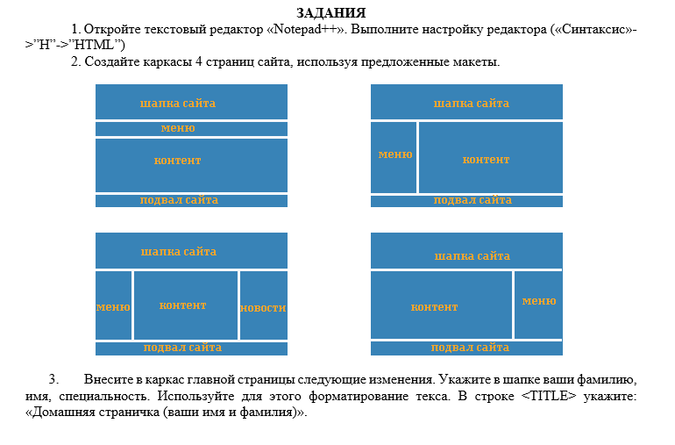

Выполнение задания 2
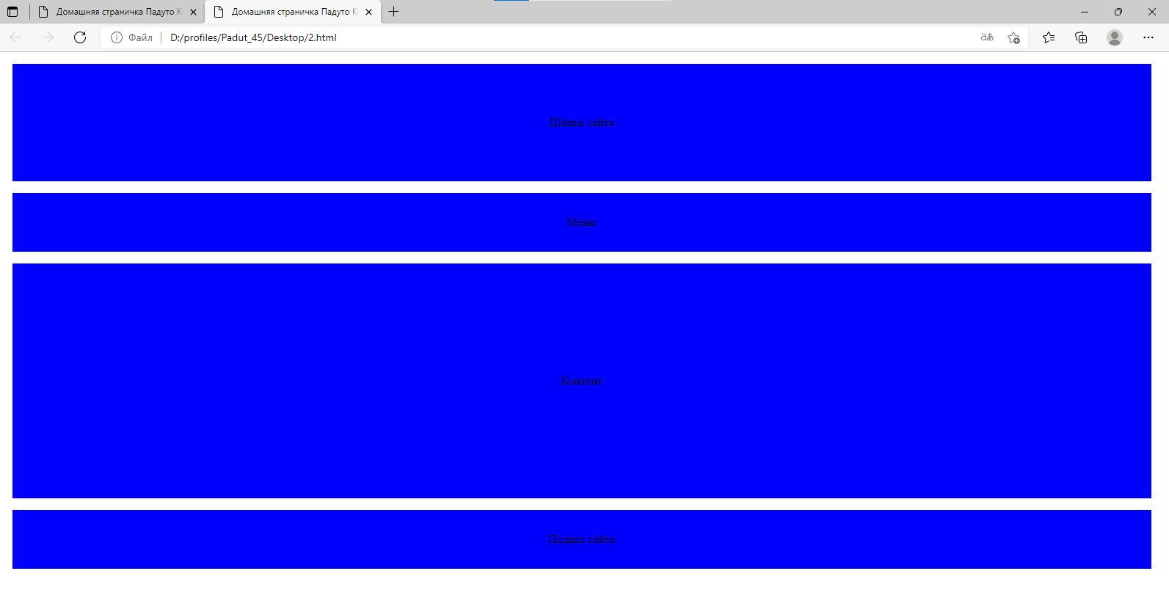

Выполнение задания 2.2
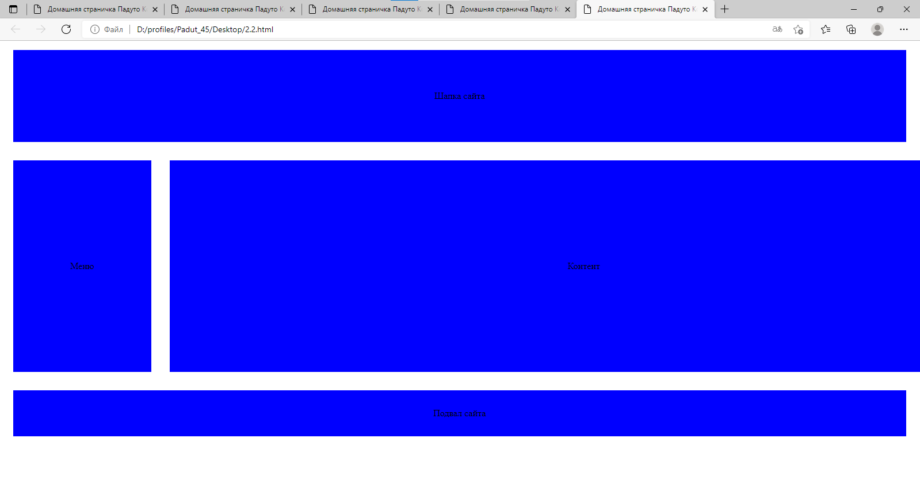

Выполнение задания 2.3
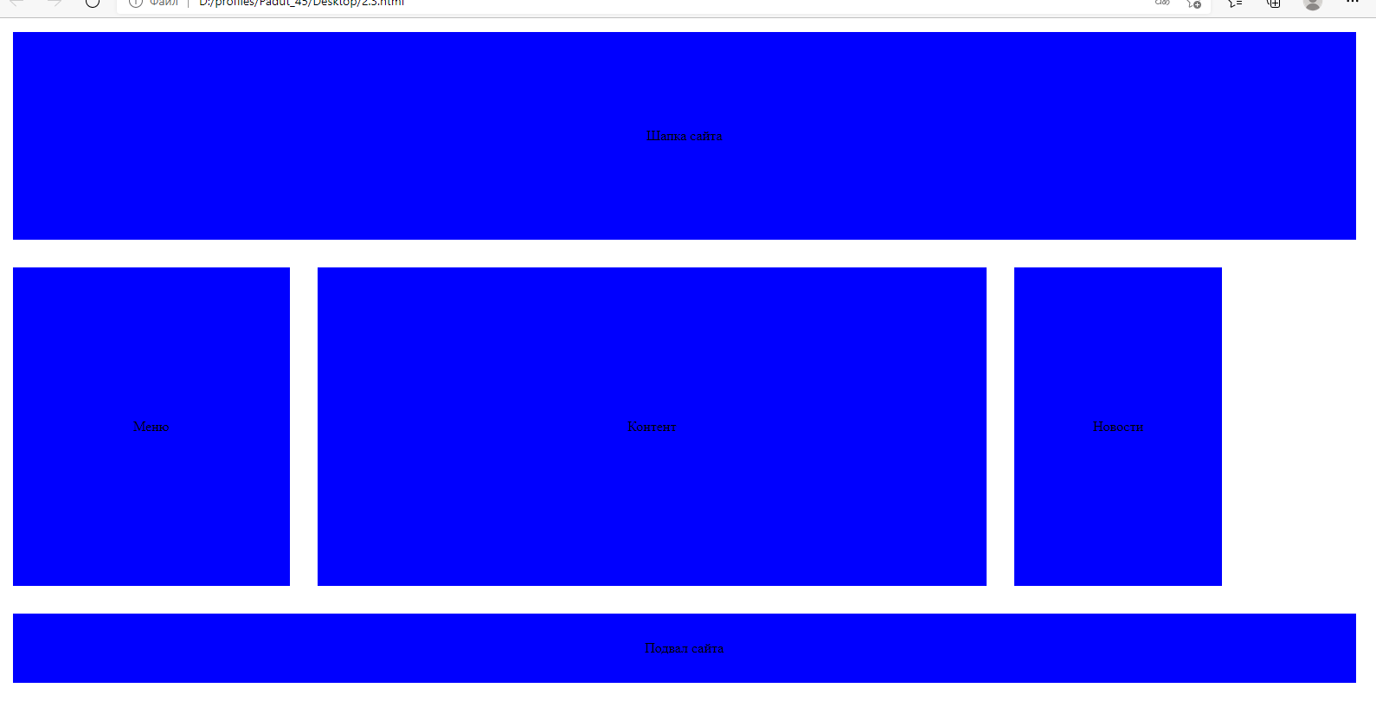

Выполнение задания 2.4



Ответы на контрольные вопросы:
1. Какие объекты могут содержаться внутри документа HTML?
HTML-элемент <header> представляет собой вводный контент, обычно группу вводных или навигационных средств. Он может содержать другие элементы-заголовки, а также логотип, форму поиска, имя автора и другие элементы. HTML-элемент <main> предназначен для основного контента (содержимого) body документа (страницы).
2. Чем отличаются парные и непарные теги?
Парные теги нужно закрывать, а непарные не нужно.
3. Основные правила записи тегов и их атрибутов.
Любые теги (вроде <p>) никак не показываются в браузере, поскольку воспринимаются браузером как команды для вставки элементов и изменения их свойств. Но иногда требуется на веб-странице вывести теги, например, для демонстрации HTML-кода. В этом случае используйте спецсимволы &lt; и &gt; для замены угловых скобок < и >.
4. Какие теги определяют служебную и содержательную области документа HTML?
Теги html и body.
5. Схема RGB.
цветовая модель, в которой красный, зеленый и синий основные цвета света складываются вместе различными способами для воспроизведения широкого спектра цветов.
6. Какие теги применяются для физического форматирования текста? Недостатки физического форматирования текста.
<strong> - важный фрагмент текста, жирный;
<em> - акцентирование внимания, курсив;
<mark> - подсвеченный участок текста;
<b> - жирный шрифт;
<i> - курсив, наклонный шрифт;
<s> - зачеркнутый текст;
<small> - текст меньшего размера;
<sup> - верхний индекс;
<sub> - нижний индекс;
<pre> - предварительно отформатированный текст;
<dfn> - термин;
<h1> - <h6> - заголовки;
<q> - короткая внутристрочная цитата;
<blockquote> - цитата;
<cite> - сноска на название материала;
<code> - программный код;
<samp> - результат вывода компьютерной программы;
<kbd> - клавиатурный ввод;
<var> - переменная компьютерной программы.;
<time> - дата и/или время.
7. Логическое форматирование текста.
это процесс форматирования html-кода при помощи набора соответствующих элементов разметки, которые предназначены главным образом для структурной, логической разметки документа, определяя степень важности своего содержимого и его отношение к тому или иному типу данных, а также выделяя смысловое отличие своего содержимого от окружающего контекста.
8. Для чего служит тег <IMG>? Почему атрибут SRC этого тега является обязательным?
<img> встраивает изображение в документ.
Src позволяет выбрать картинку
9. Как задать таблицу в HTML?
<table>
10. META-теги и их атрибуты. Приведите примеры значений атрибутов МЕТА-тегов.
это необязательные атрибуты, размещенные в заголовке страницы, которые могут содержать ее описание, ключевые слова к ней, информацию об авторе, управляющие команды для браузера и поисковых роботов, и прочую служебную информацию, не предназначенную для посетителей.
Expires
Pragma
Content-Type
Content-language

3.Выдача индивидуальных заданий по CSS. Разработка HTML-каркаса
макета
Выдача индивидуальных заданий по CSS. Разработка HTML-каркаса
макета

Задание 3.1
1 Создайте страницу HTML, назовите ее index.html.
1.1 В данном документе напишите «скелет» страницы HTML
<!DOCTYPE html>
<html>
<head>
<title>Практическая работа «Подключение CSS к сайту»</title>
</head>
<body>
</body>
</html>

1.2 Внутри тега BODY поместите тег DIV
1.3 К данному тегу с помощью атрибута style примените стиль CSS который будет изменять цвет текста на красный
<div style=”color: red;”> Практическая работа CSS </div>
1.4 Сохраните и просмотрите результат
1.5 Далее в части HEAD поместите тег DIV и запишите в него следующий код
<style>
div {
color: green;
width: 200px;
height: 200px;
backgroung-color: #000006;
}
</style>
1.6 Сохраните и просмотрите результат в браузере
1.7 Заметьте, что цвет текста в данном случае для одного и того же элемента задается двумя способами сразу.
1.8 Далее в папке где мы сохранили файл index.html, создаем файл style.css. и записываем в него следующий код
body {
font-size: 20px;
color: yellow;
}
div {
color: #887700;
float: right;
text-align: center;
}
1.9 Сохраните файл и возвращаемся к редактированию страницы HTML
1.10 Теперь необходимо подключить файл со стилями к странице. С помощью кода (так как файл со стилями у нас находится в той же папке что и файл index.html, то мы прописываем относительный путь для файла стилей) Данный код помещаем в часть HEAD. <link rel="stylesheet" href="style.css">

Выполнение задания 3.1
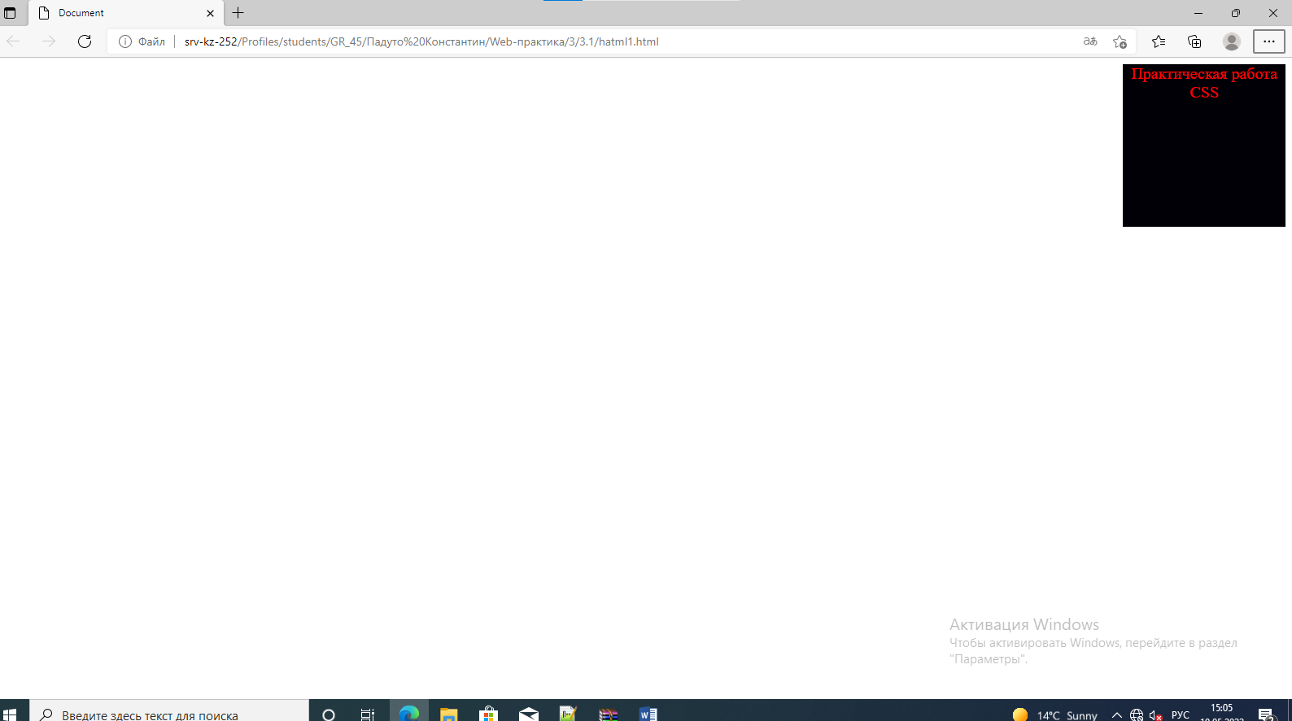

Задание 3.2
Создайте HTML-документ со следующими HTML-тегами и примените к ним соответсвующие стили тремя способами.
div | - Background-clolor,  - background-image,  - height, weight  - border  - padding  - margin
A | Font-size, color
Img | border/border-radius, padding/margin, width/height, vertical-align
Label | Font-size, color, margin
P | Margin  Content  Background-color
Table(tr,td) | Table - Background-clolor  Tr-  align  Определяет выравнивание содержимого ячеек по горизонтали.  bordercolor  Цвет рамки.  Td – height
Ul(ol) | list-style-type  list-style-image  list-style-position  list-style

Выполнение задания 3.2
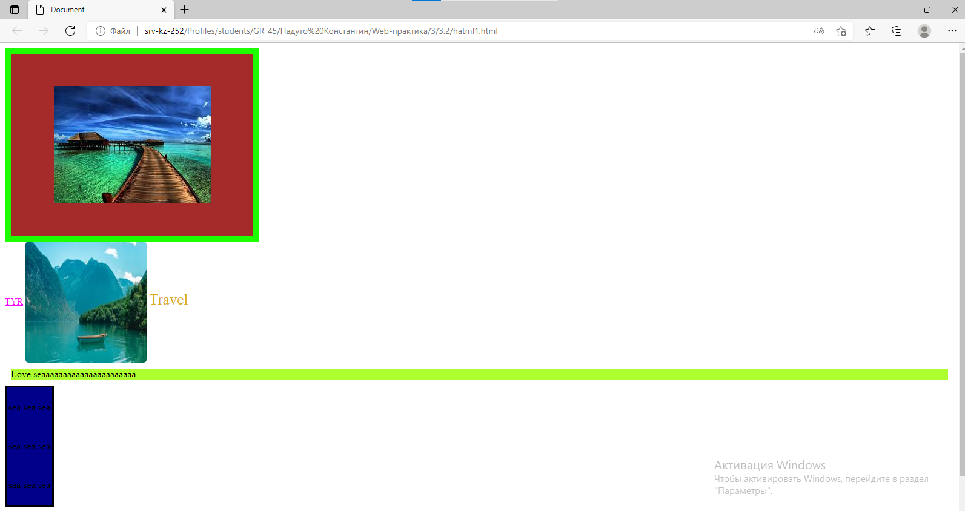

Ответы на контрольные вопросы
1. Если к одному тегу написаны стили всеми тремя способами, то в каком порядке и с каким приоритетом они будут применяться?
Самый низкий приоритет имеют стили установленные в браузере по умолчанию, как например вертикальные поля у параграфов.
Более высокий приоритет получают обычные стили подключаемые пользователями.
Еще более высокий — авторские стили, то есть ваши.
Еще более высокий достается также авторским стилям, но у которых указан !important.
И наконец самый высокий приоритет получают стили пользователей с правилом !important. Это сделано для того, чтобы пользователи с ограниченными возможностями в любом случае могли изменить внешний вид страниц сайта под свои нужды.
2. Какой из способов является наиболее оптимальным для изменения конкретного элемента на одной конкретной странице HTML?
Прописывание свойств CSS в атрибуте style
3. Какой из способов следует использовать при разработке и создании большого проекта?
Вынесение CSS в отдельный файл и его подключение к html
4. В чем недостатки каждого из способов подключения стилей?
Ни один способ не может быть универсальным.

4.Работа с дизайн-макетом. Разделение макета на блоки

Задание 1
Создать структуру страницы с помощью блоков, описанную в теоретической части.

Выполнение задания 1
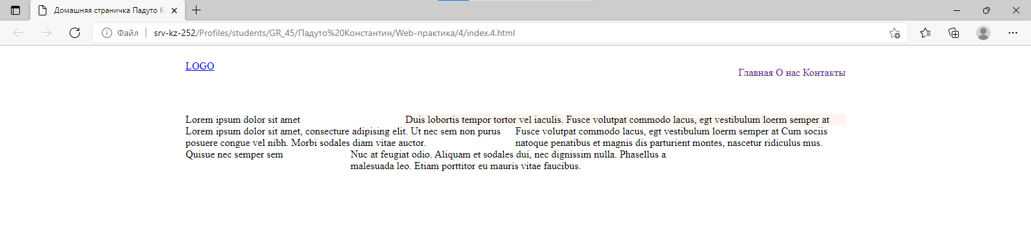

Ответы на контрольные вопросы
- Как разбить макет страницы на секции. Назовите основные секции страницы, основные секции страницы с тегом-контейнером
- Какой Элемент предназначен для группировки вводной информации и навигационных средств по странице/сайту.
- Как выполнить очистку потока.
- Перечислите способы размещения блочных элементов в строку

5.Работа с дизайн-макетом. Разделение макета на блоки

Задание 5.1
Задание.
Каркасы 1 и 2, созданные в лабораторной работе №1, разделите на блоки в соответствии с макетами, приведенными ниже. 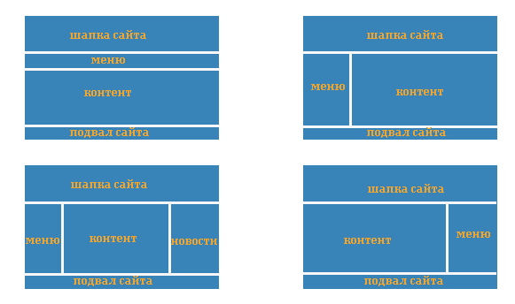
Макет 1
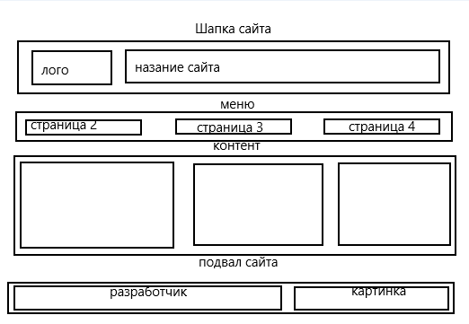

Выполнение задания
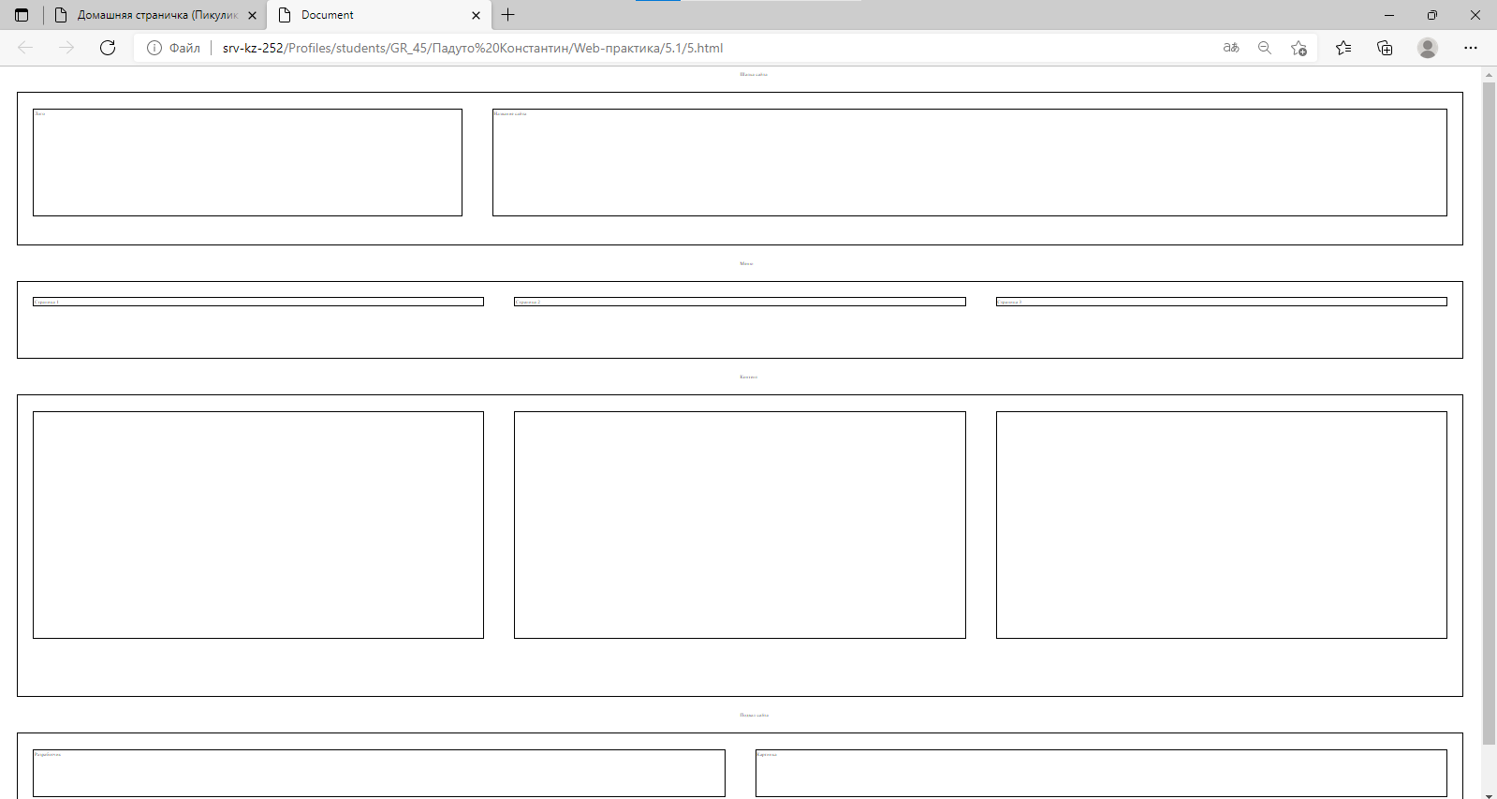
Задание 5.2
Макет 2
Шапка сайта
лого
Название сайта

Страница 1
Страница 2

Страница 3

МЕНЮ

КОНТЕНТ

ПОДВАЛ САЙТА

разработчик
картинка

Выполнение задания

Выполнение задания
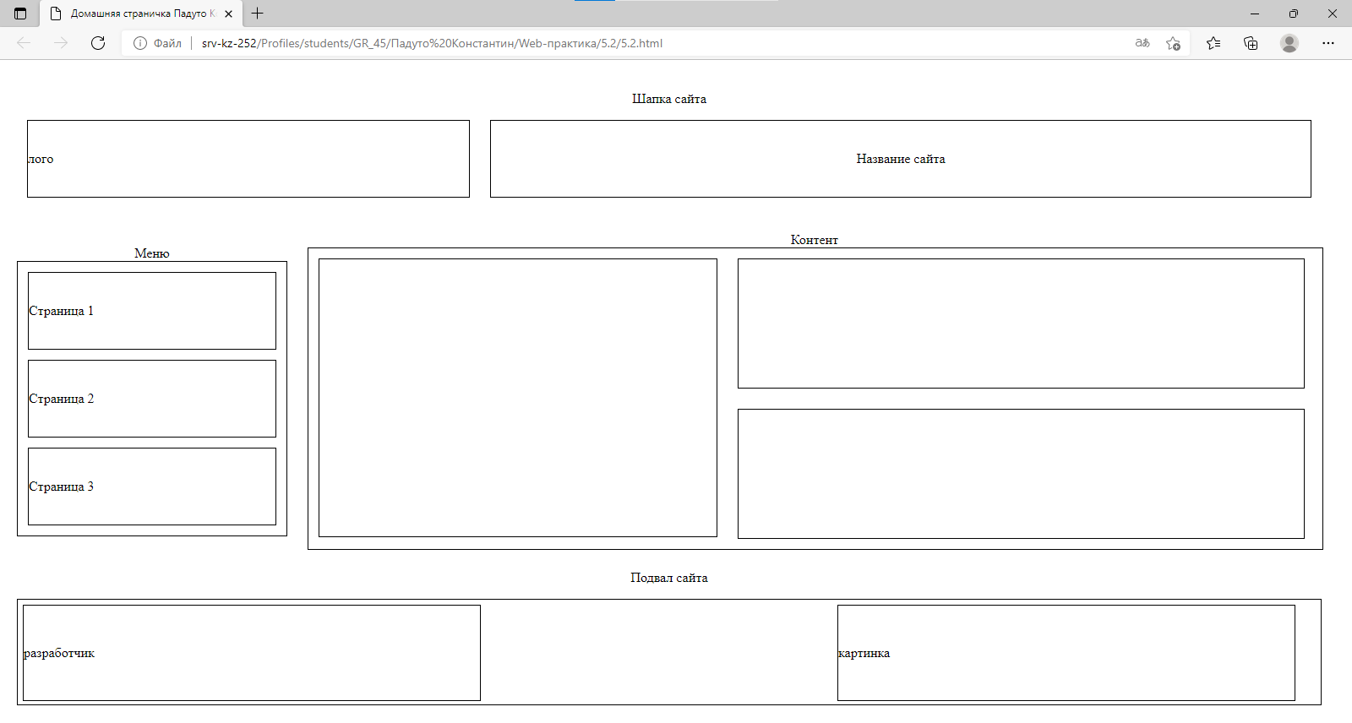
6.Работа с дизайн-макетом. Разделение макета на блоки
Задание 6.1
Каркасы 3 и 4, созданные в лабораторной работе №1, разделите на блоки в соответствии с макетами, приведенными ниже. 
Макет 3

контакты
НОВОСТИ

Шапка сайта
лого
Название сайта

Страница 1
Страница 2

Страница 3

МЕНЮ

КОНТЕНТ

ПОДВАЛ САЙТА

разработчик
картинка

Выполнение задания
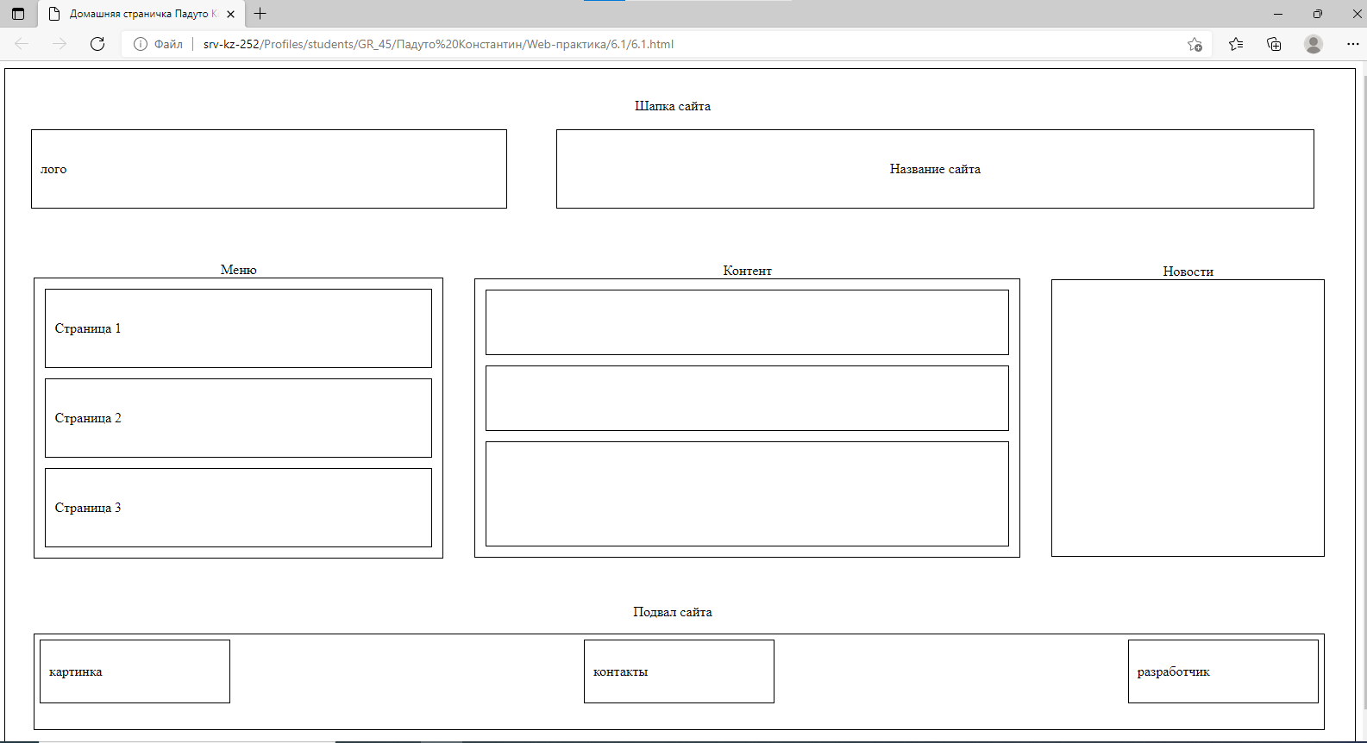
Задание 6.2
Макет 4

контакты
Шапка сайта
лого
Название сайта

Страница 1
Страница 2

Страница 3

МЕНЮ

КОНТЕНТ

ПОДВАЛ САЙТА

разработчик
картинка

Выполнение задания

Выполнение задания
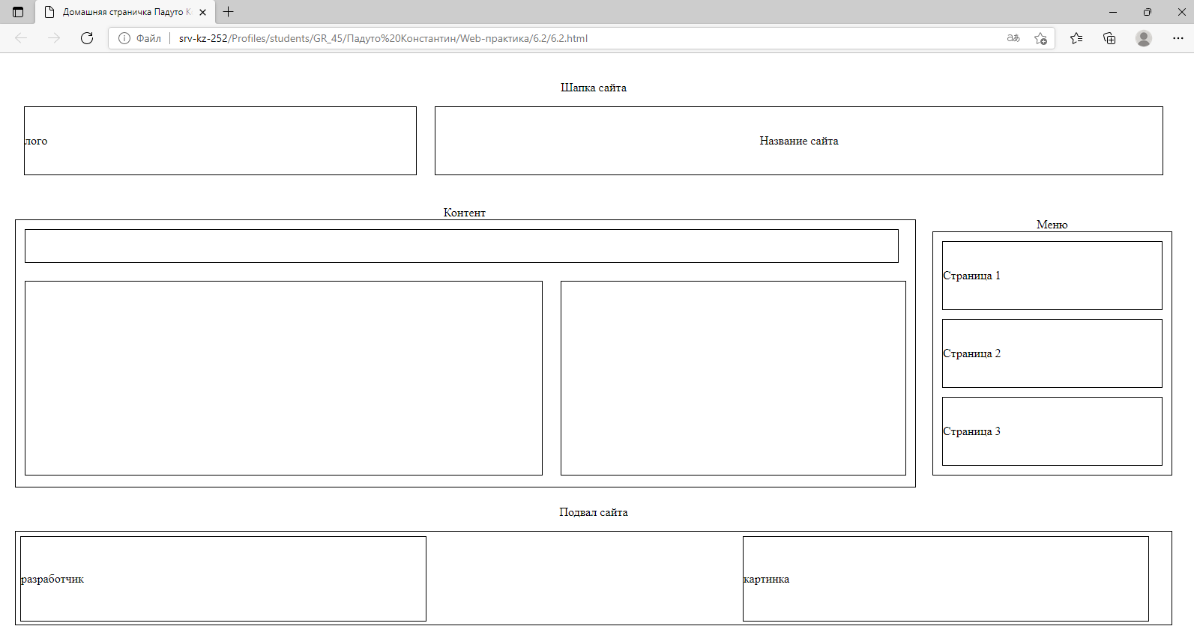
7.Верстка HTML-страниц в соответствии с psd-макетом
Задание
- Выполните верстку HTML-страниц в соответствии с примером, описанным в теоретической части.
- Cверстайте "резиновую" страницу у которой будет "разъезжаться" центральная часть.
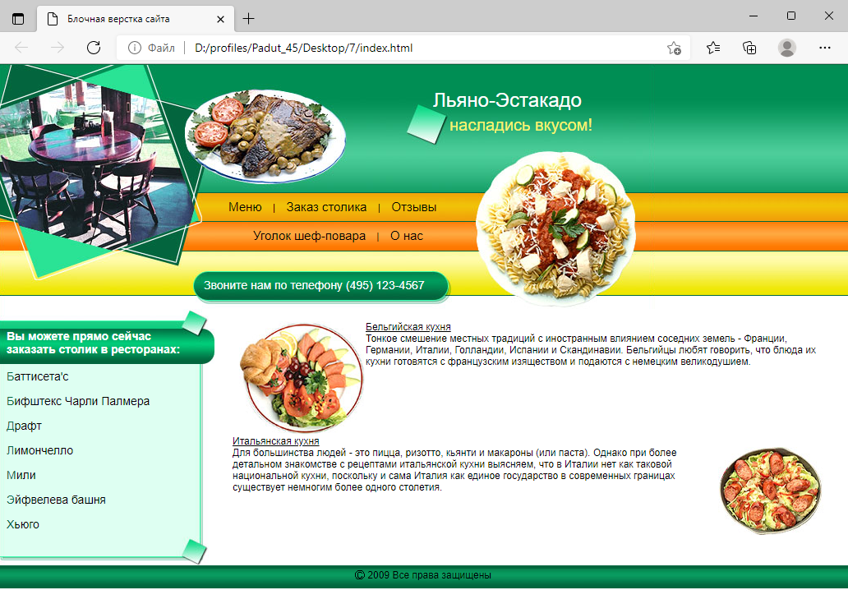

Выполнение задания
Ответы на контрольные вопросы
Перечислите этапы верстки сайта, созданного в теоретической части
8-9.Верстка HTML-страниц в соответствии с psd-макетом
Задание
Выберите из предложенных psd-макет по номеру списка в журнале, выполните верстку HTML-страниц в соответствии с psd-макетом.
Выполнение задания
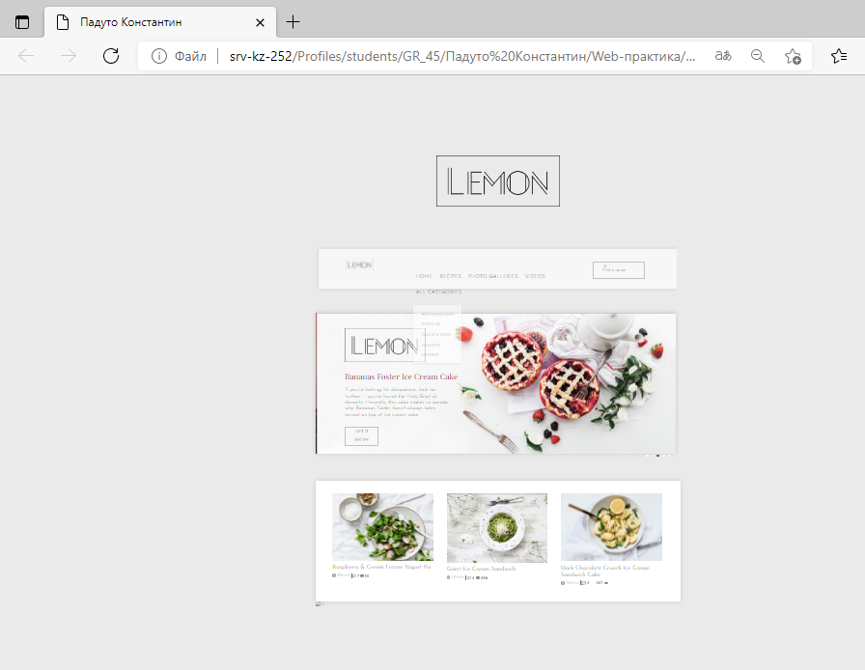
10-12.Валидная верстка. Проверка на кроссплатформерность, кроссбраузер-
ность
HTML-страниц в соответствии с psd-макетом
Задание
  - Проверьте на
- кроссплатформенность
- кроссбраузерность
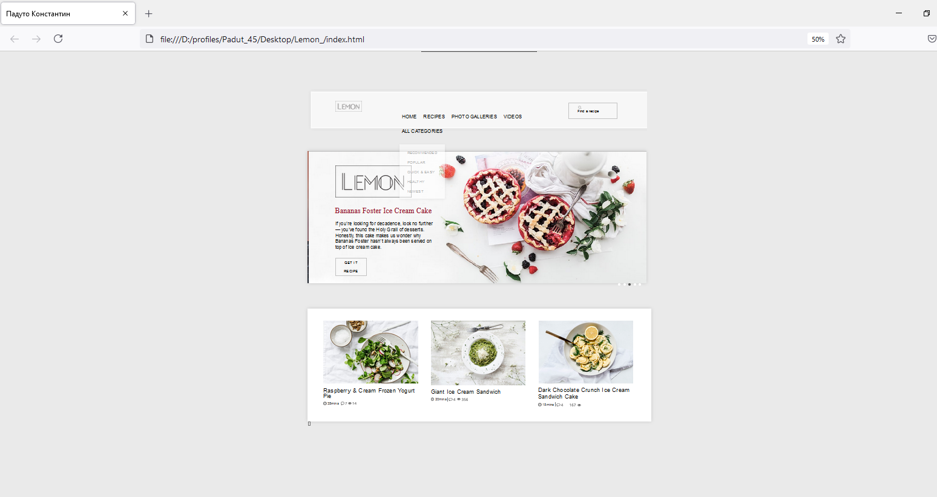
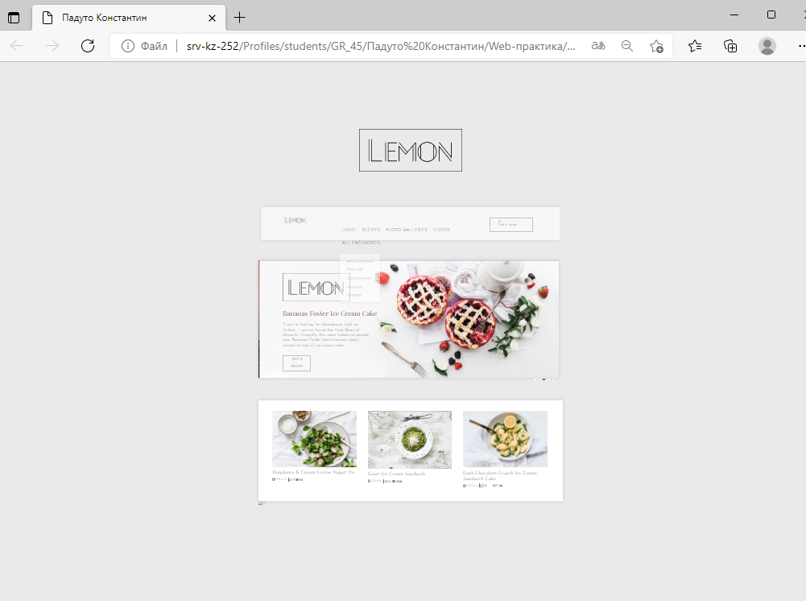
сайт, разработанный на предыдущих занятиях.
  - С помощью http://validator.w3.org/#validate_by_upload проверьте валидность верстки.
Выполнение задания
13.Работа с элементами DOM средствами JavaScript

Задача 1 . Алерт по нажатию на кнопку
Повторите поведение кнопки по нажатию на нее:
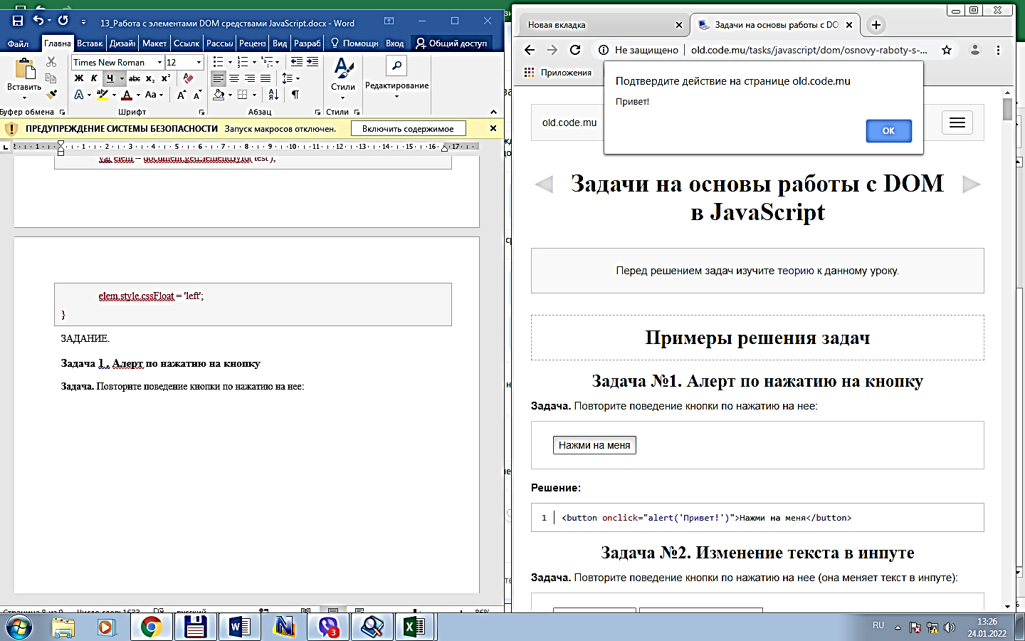
Результат нажатия.
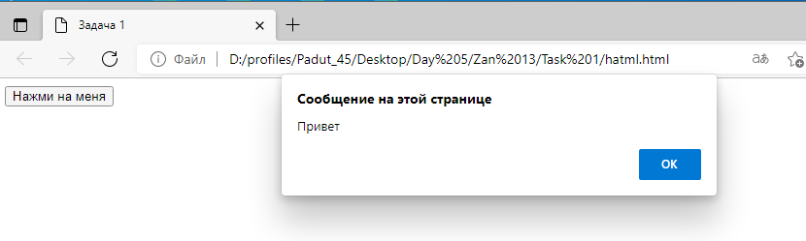


Задача 2. Изменение текста в инпуте
Повторите поведение кнопки по нажатию на нее (она меняет текст в инпуте):
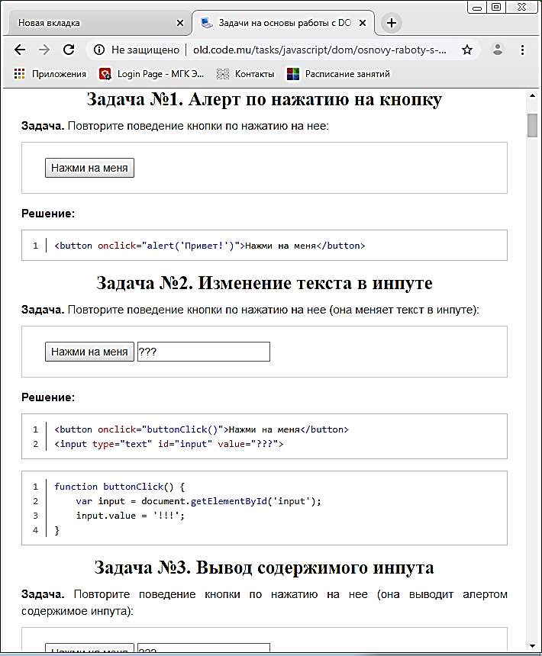
Результат нажатия.
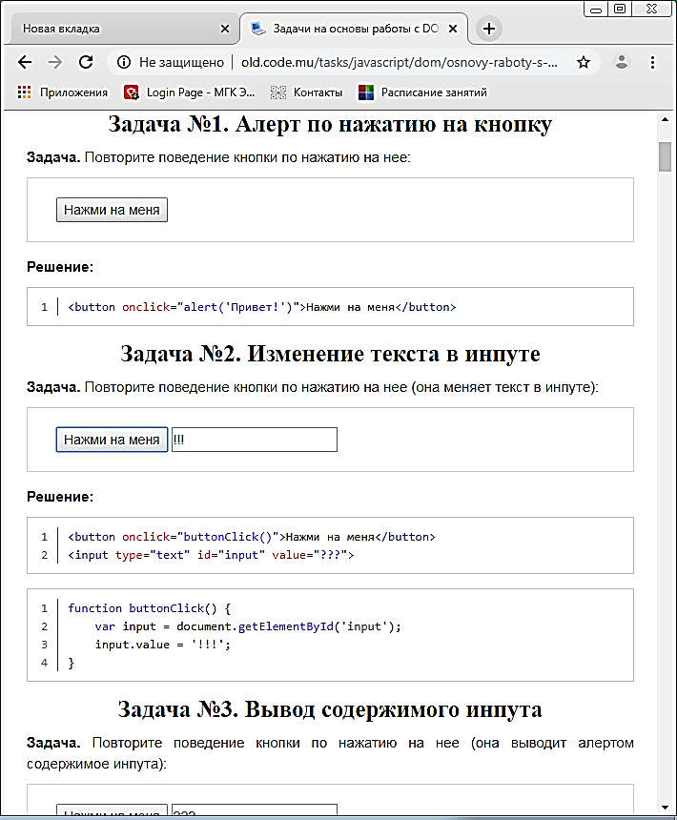

Задача 3. Вывод содержимого инпута
Повторите поведение кнопки по нажатию на нее (она выводит алертом содержимое инпута):

Результат нажатия.
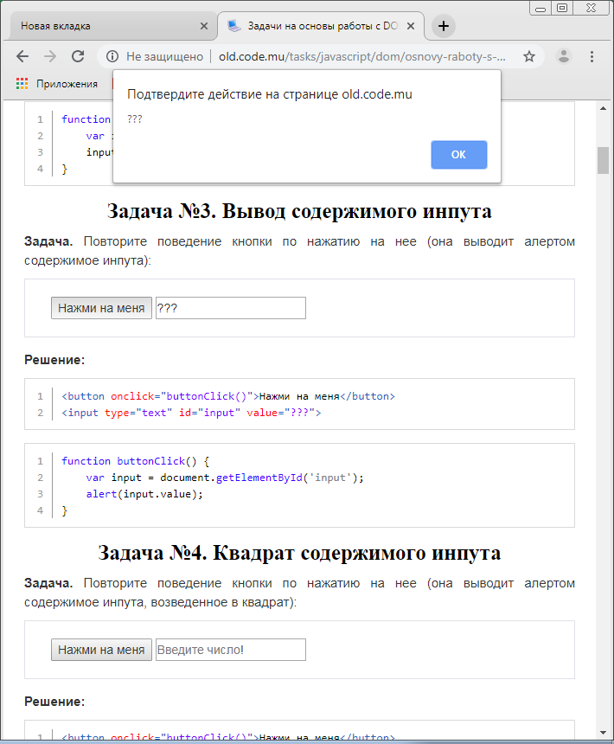
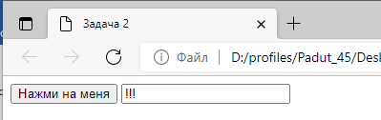
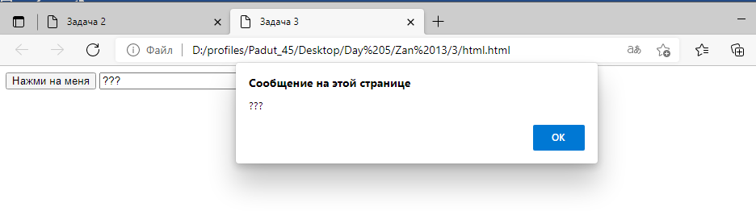

Задача 4. Квадрат содержимого инпута
Повторите поведение кнопки по нажатию на нее (она выводит алертом содержимое инпута, возведенное в квадрат):

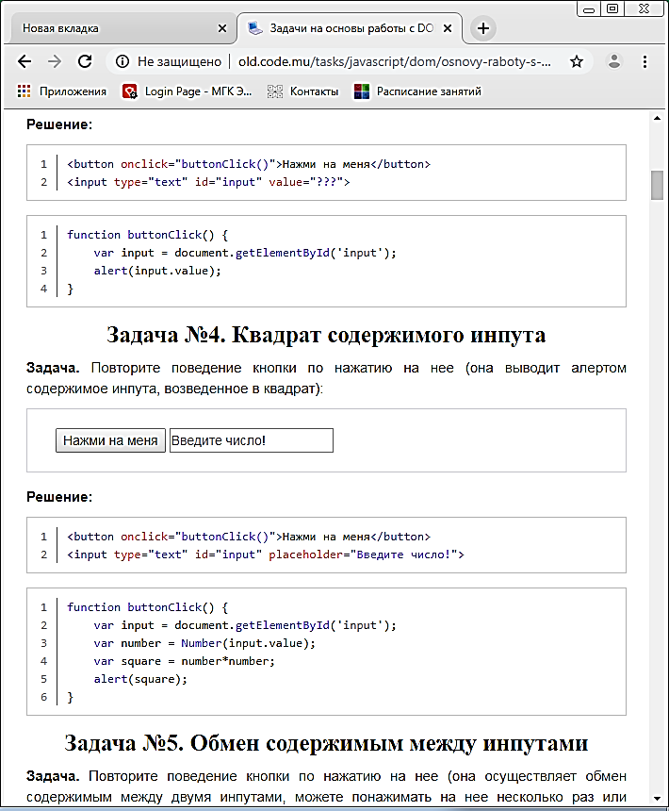
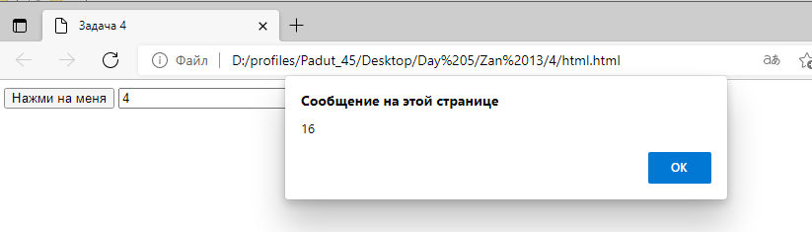
Задача 5. Обмен содержимым между инпутами
Повторите поведение кнопки по нажатию на нее (она осуществляет обмен содержимым между двумя инпутами, можете понажимать на нее несколько раз или вручную сменить содержимое инпутов):
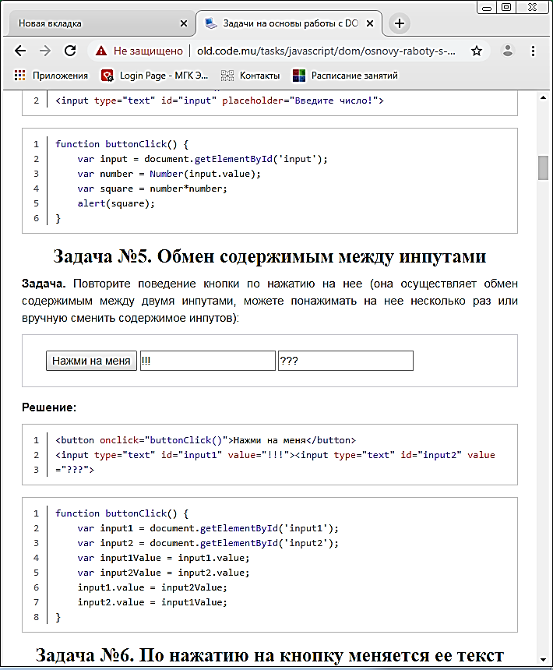
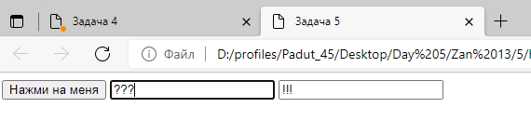

Задача 6. По нажатию на кнопку меняется ее текст
Повторите поведение кнопки по нажатию на нее (поменяется ее текст):
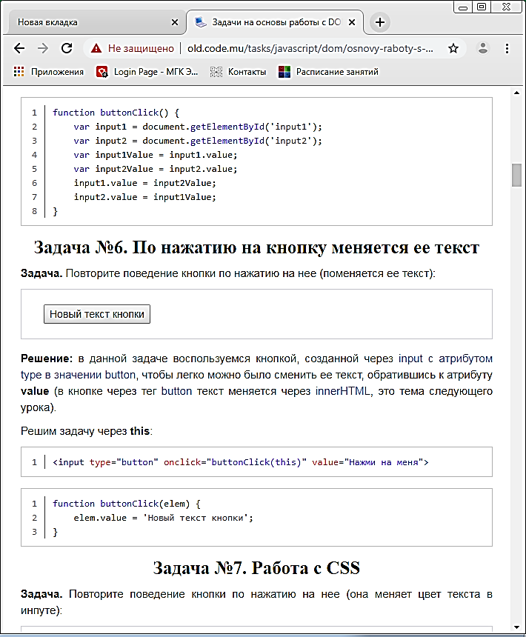
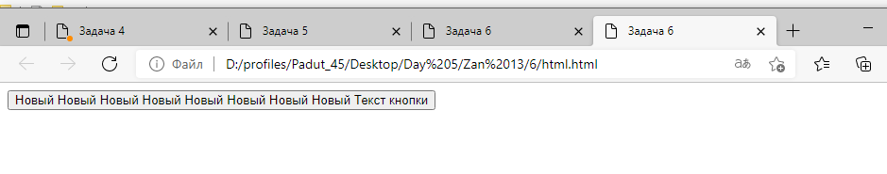
Примечание. в данной задаче воспользуемся кнопкой, созданной через input с атрибутом type в значении button, чтобы легко можно было сменить ее текст, обратившись к атрибуту value .

Задача 7. Работа с CSS
Повторите поведение кнопки по нажатию на нее (она меняет цвет текста в инпуте):
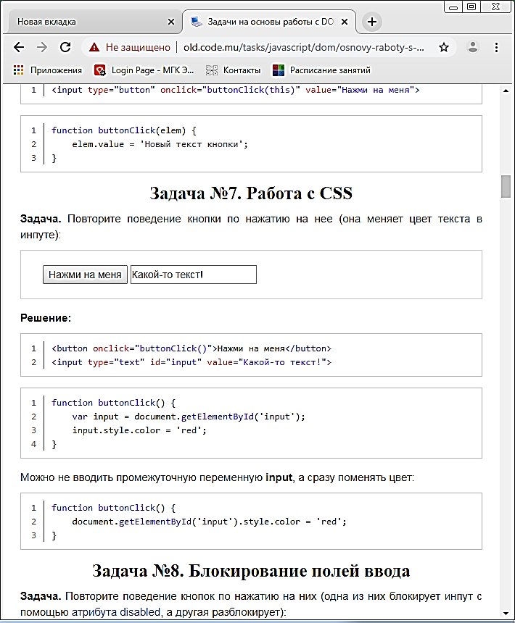
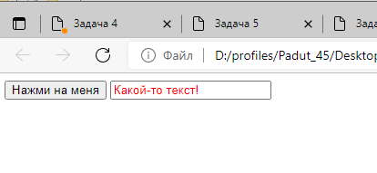
Задача 8. Блокирование полей ввода
Повторите поведение кнопок по нажатию на них (одна из них блокирует инпут с помощью атрибута disabled, а другая разблокирует):
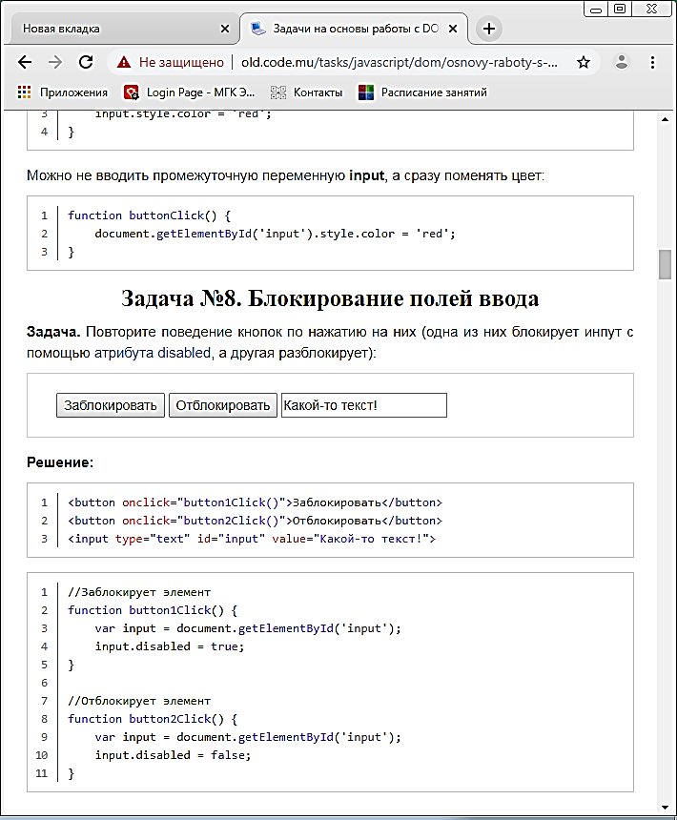
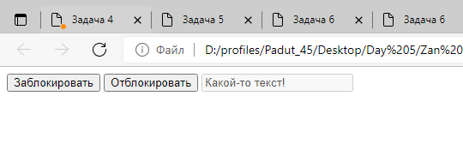

Задача 9. Повторите страницу по данному по образцу:
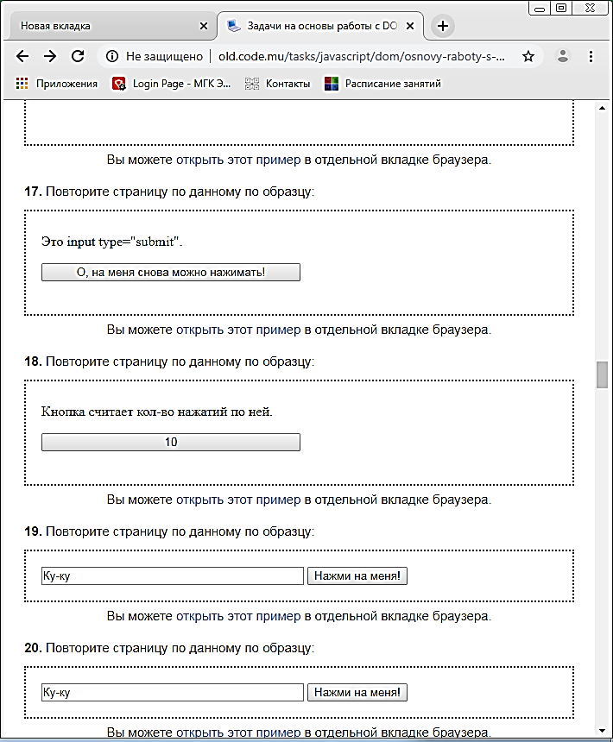
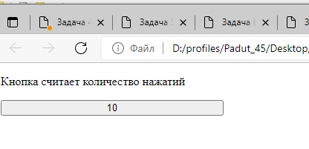

Задача 10. Повторите страницу по данному по образцу:
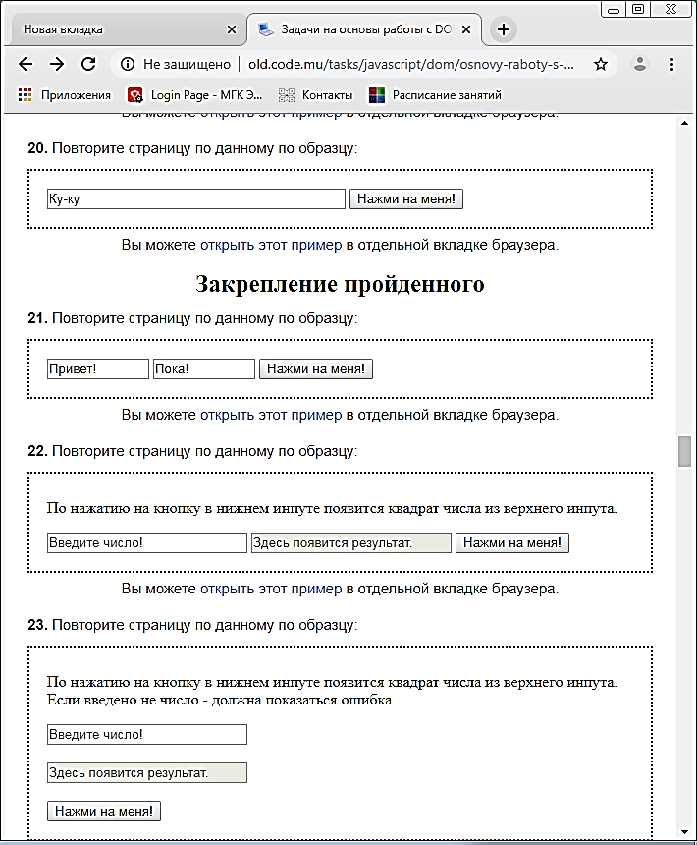
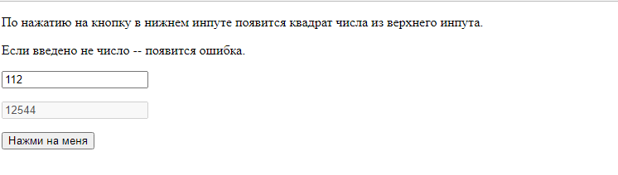
Задача по ИДЗ
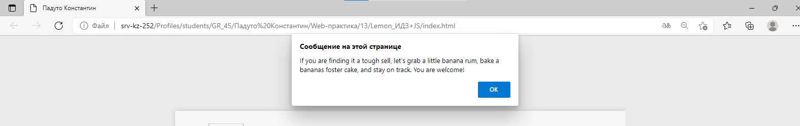
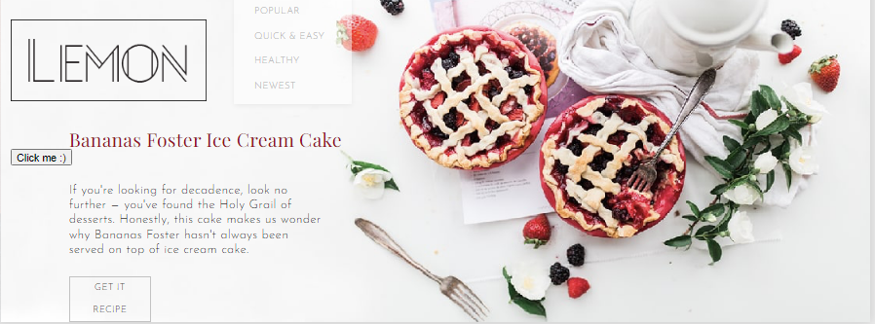
Контрольные вопросы:
- Что такое DOM?
DOM — это независящий от платформы и языка программный интерфейс, позволяющий программам и скриптам получить доступ к содержимому HTML-, XHTML- и XML-документов, а также изменять содержимое, структуру и оформление таких документов.

- Назовите способ задать реакцию элемента на определенное событие
Указать ее с помощью атрибута для определенного тега.

- Что является значением атрибута с событием.
Значением атрибута с событием служит JavaScript код.

14. Работа с элементами DOM средствами JavaScript

- Выполните все задачи, используя теорию, приведенную выше. В отчете укажите методы, используемые для реализации задач.
Задача 1. Дан HTML код (см. под задачей). Поменяйте содержимое абзацев на их порядковый номер в коде.
<h2>Заголовок, не поменяется.</h2>
<p>Абзац, поменяется.</p>
<p>Абзац, поменяется.</p>
<p>Абзац, поменяется.</p>
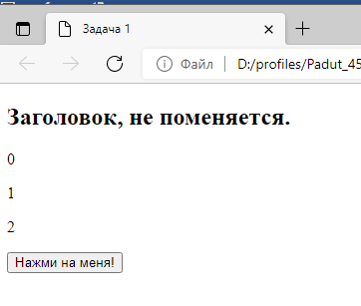
Примечание: создадим кнопку, по нажатию на которую будет вызываться функция, которая выполнит указанные в условии задачи действия:
Задача 2. Дан HTML код (см. под задачей). Поменяйте содержимое элементов с классом zzz на их порядковый номер в коде.
<h2 class="zzz">Заголовок с классом zzz.</h2>
<p class="zzz">Абзац с классом zzz.</p>
<p class="zzz">Абзац с классом zzz.</p>
<p>Просто абзац, не поменяется.</p>
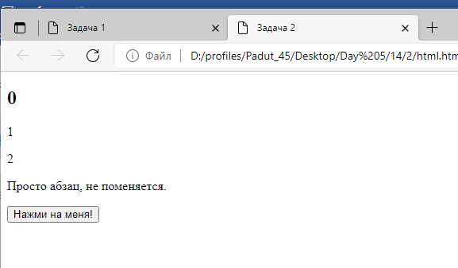
Примечание: создадим кнопку, по нажатию на которую будет вызываться функция, которая выполнит указанные в условии задачи действия:
Задача 3. Повторите страницу по данному по образцу:
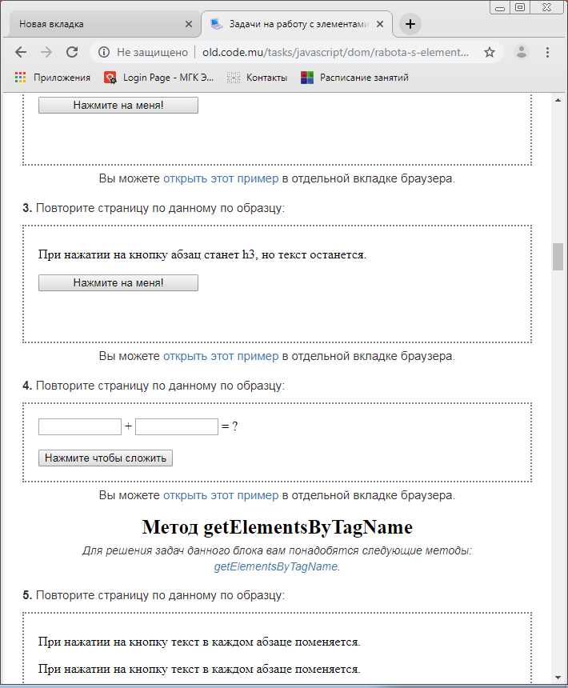
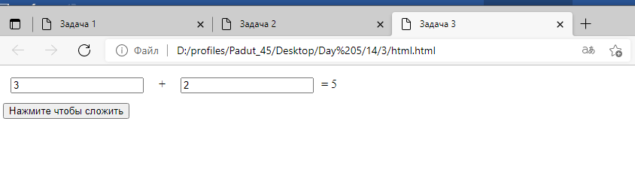
Задача 4. Повторите страницу по данному по образцу (по ссылкам не переходите, нажмите на кнопку):
Примечание: по нажатию кнопки ссылки заменяются на ссылки на интернет-ресурсы
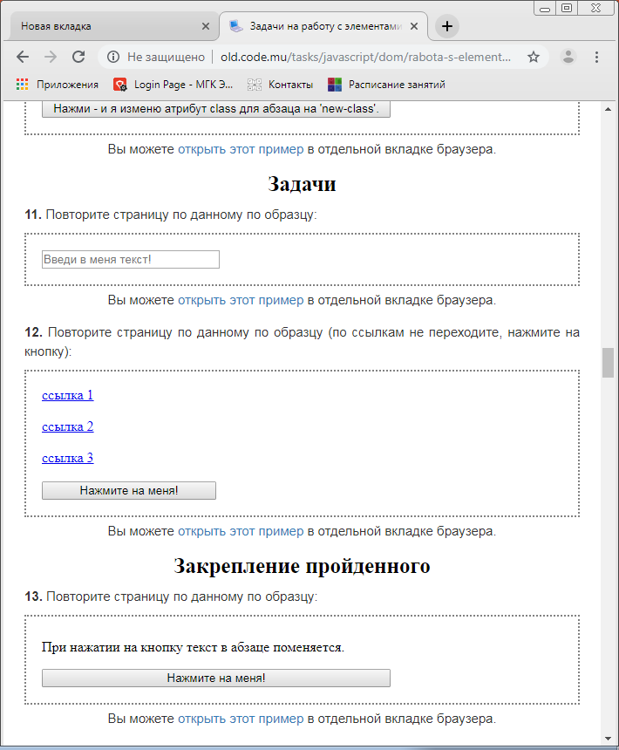
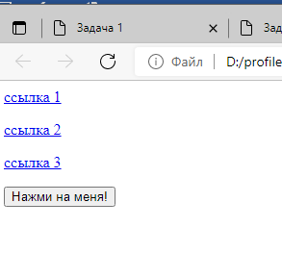

- Выберите три любые задачи и реализуйте их на страницах, созданных на 8-9 занятии, в соответствии с тематикой.
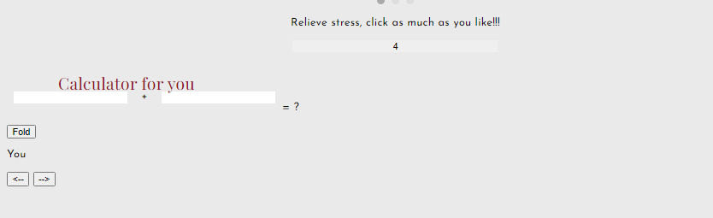

КОНТРОЛЬНЫЕ ВОПРОСЫ
- Что такое DOM?
DOM — это независящий от платформы и языка программный интерфейс, позволяющий программам и скриптам получить доступ к содержимому HTML-, XHTML- и XML-документов, а также изменять содержимое, структуру и оформление таких документов.

- Назовите способ задать реакцию элемента на определенное событие
Указать ее с помощью атрибута для определенного тега.

- Что является значением атрибута с событием.
Значением атрибута с событием служит JavaScript код.

- Работа с элементами DOM средствами JavaScript

ЗАДАНИЯ
Задание 1 Выведите на экран текущий месяц словом, по-русски.
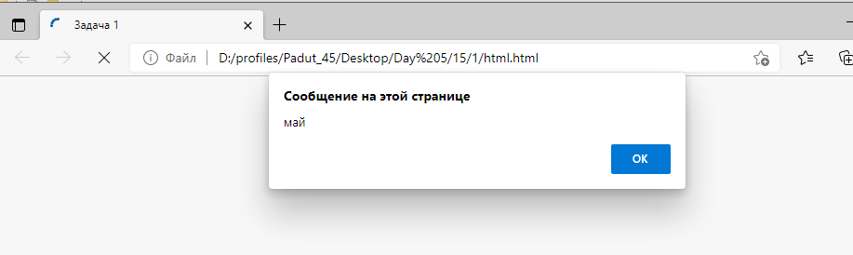
Задание 2 Узнайте, какой был 7-го января 2015 года. (Для решения задачи понадобятся следующие методы: getDay.)
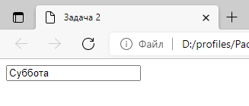
Задание 3 Выведите на экран количество минут с 1-го января 1970 года до настоящего момента времени. (Для решения задачи понадобятся следующие методы: getTime.)
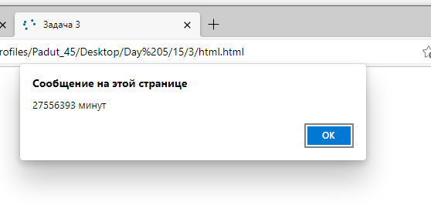
Задание 4 Создайте инпут, в который пользователь вводит дату своего рождения в формате '2014-12-31' (с конкретным годом). По потери фокуса выведите под инпутом сколько дней осталось до его дня рождения. Воспользуйтесь методом Date.parse.
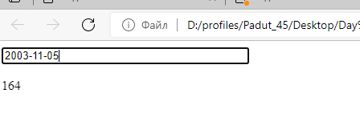
Задание 5 Определите знак зодиака по введенной дате.
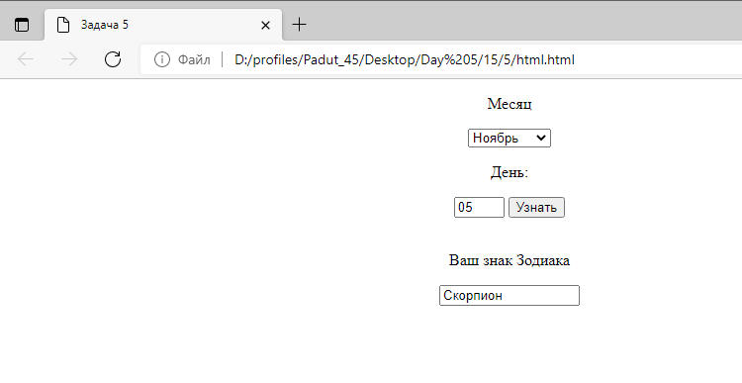

Задание 6 Создайте слайдер текста на странице, созданной в занятии 8-9.
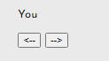
Задание 7 Создайте слайдер картинок на странице, созданной в занятии 8-9.
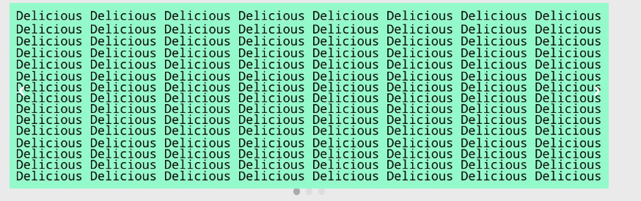
Контрольные вопросы

  - С помощью какого объекта можно также получить номер текущего дня недели. Назовите метод, какие числа он возвращает, с какого дня начинается неделя.
Date
getDay (он возвращает числа от 0 до 6-ти)

  - Назовите метод, с помощью которого можно получить время
getTime

  - Как метод setTimeout можно использовать для создания таймеров.
function timer() {
var elem = document.getElementById('test');
elem.value = parseInt(elem.value)+1;
window.setTimeout(timer, 1000); //рекурсия
}

16.Подключение библиотеки jQuery к приложению и получение доступа к элементам документа

Задания

Задание 1 Выполните пример, приведенный в теоретической части.

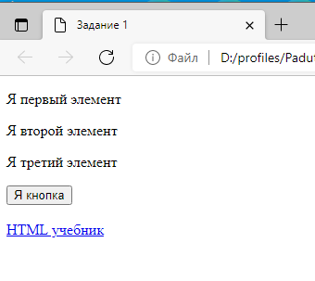
Задание 2 На странице задан jQuery код, но он не работает потому, что к ней не подключен необходимый файл библиотеки jquery.js. Подключите jquery.js, чтобы "починить" код.
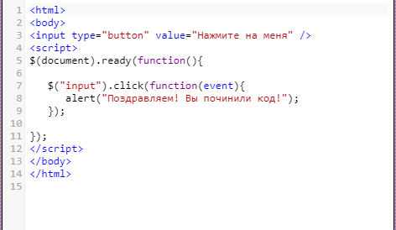
Результат:
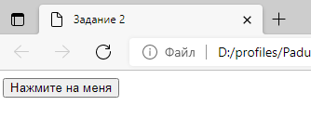
Задание 3 Каждое задание отмеченное цифрой должно быть выполнено с помощью одной jQuery команды.
Обратите внимание: для изменения цвета текста элемента используйте метод: css('color','новый_цвет_текста'), для изменения размера шрифта используйте метод: css('font-size','размер_шрифта_px').
Исходный код, который необходимо изменить:
<html>
<head>
<script type="text/javascript" src="http://ajax.googleapis.com/ajax/libs/jquery/1.5/jquery.min.js"></script>
<script type="text/javascript">
$(document).ready(function(){

//Пишите код здесь

});
</script>
</head>
<body>
<p><b>Каждое задание отмеченное цифрой должно быть выполнено с помощью одной jQuery команды.</b></p>
<hr />
<p><b>1.</b></p>
<p id="pmtog">Покрасьте меня в зеленый цвет.</p>
<p><b>2.</b></p>
<h3 class="pr1">Мой цвет не должен быть изменен.</h3>
<p class="pr1">Покрасьте меня в красный цвет.</p>
<p><b>3.</b></p>
<input type="button" value="Покрасьте меня в оранжевый" />
<br /><br />
<input type="text" value="Мой цвет не должен быть изменен"/>
<br /><br />
<input type="submit" value="Мой цвет изменять не нужно"/>
<br /><br />
<p><b>4.</b></p>
<p class="pmb1">Покрасьте меня в синий.</p>
<p>Мой цвет не должен быть изменен.</p>
<p>Мой цвет не должен быть изменен.</p>
<p class="pmb2">Покрасьте меня в синий.</p>
<p>Мой цвет не должен быть изменен.</p>
<p class="pmb3">Покрасьте меня в синий.</p>
<p><b>5.</b></p>
<div id="wrap1">
<p>Мой цвет не должен быть изменен.</p>
<p class="pmtobr">Покрасьте меня в коричневый.</p>
</div>
<p class="pmtobr">Мой цвет не должен быть изменен.</p>
<p><b>6. Отобразите рамку вокруг третьего (слева) изображения. (Используйте команду css("borderStyle","solid")</b></p>
<img src="mountimg3.jpg" style="width:200px;">
<img src="mountimg1.jpg" style="width:200px;">
<img src="mountimg2.jpg" style="width:200px;">
<p><b>7. </b></p>
<div id="iwrap">
<input type="button" value="Покрасьте меня в красный" />
<br /><br />
<input type="text" value="Мой цвет не должен быть изменен"/>
<br /><br />
<input type="submit" value="Покрасьте меня в красный"/>
</div>
</body>
</html>

Внешний вид веб-страницы:
1.
Покрасьте меня в зеленый цвет.
Мой цвет не должен быть изменен.
Покрасьте меня в красный цвет.
3.
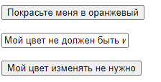
4.
Покрасьте меня в синий.
Мой цвет не должен быть изменен.
Мой цвет не должен быть изменен.
Покрасьте меня в синий.
Мой цвет не должен быть изменен.
Покрасьте меня в синий.
5.
Мой цвет не должен быть изменен.
Покрасьте меня в коричневый.
Мой цвет не должен быть изменен.
6. Отобразите рамку вокруг третьего (слева) изображения. (Используйте команду css("borderStyle","solid")
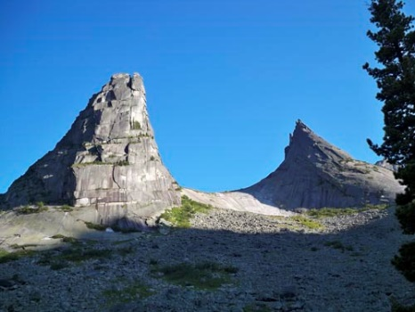
7. 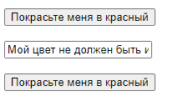

Результат:
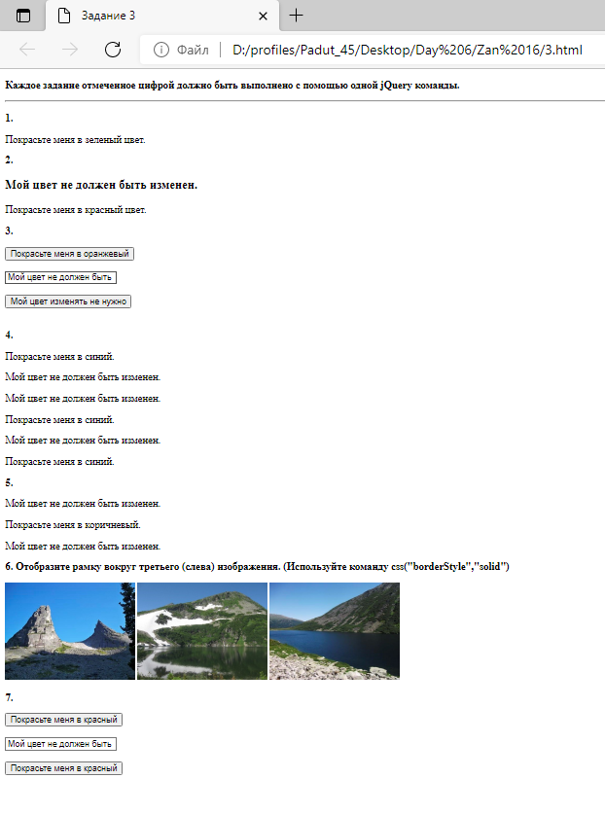
Задание 4 Подключите библиотеку jQuery UI для того, чтобы код из примера заработал.
Пример
$(document).ready(function(){

$("#tabs").tabs();

});
Контрольные вопросы:
1.Что сообщает знак $ ?
Знак $ сообщает, что символы идущие после него являются jQuery кодом

2. Что позволяет выполнить селектор?
Селектор позволяет выбрать элемент на странице

3. Перечислите группы, на которые разделяются методы в jQuery
  - Методы для манипулирования DOM;
  - Методы для оформления элементов;
  - Методы для создания AJAX запросов;
  - Методы для создания эффектов;
  - Методы для привязки обработчиков событий.

17.Назначение и особенности использования библиотеки jQuery и
jQuery UI
Реализуйте подпункты перечисленные ниже путем добавления на страницу соответствующего jQuery кода
Исходный код:

<html>
<head>
<style type="text/css">
#code
{
background-color:#fffDBD;
margin:10px;
padding:5px;
}
</style>
<script type="text/javascript" src="http://ajax.googleapis.com/ajax/libs/jquery/1.5/jquery.min.js"></script>
<script type="text/javascript">
$(document).ready(function(){

//Пишите код здесь

});
</script>
</head>
<body>
<p><b>1. После одинарного нажатия на кнопку с id="but1" цвет текста абзаца с id="par1" должен измениться на зеленый, а размер его шрифта должен стать равным 20px. При двойном нажатии на кнопку с id="but1" оформление абзаца с id="par1" должно сбрасываться на стандартное.</b></p>
<div id="code">
<h3 id="par1">Я первый заголовок на странице.</h3>
<p id="par1">Я первый абзац на странице.</p>
<input id="but1" type="button" value="Нажмите на меня" />
</div>
<p><b>2. При наведении указателя мыши на ссылку c id="href1" ее цвет должен измениться на оранжевый. При выведении указателя мыши за ее пределы оформление должно сбросится на стандартное.</b></p>
<div id="code">
<a id="href1" href="http://www.wisdomweb.ru/">wisdomweb.ru</a>
</div>
<p><b>3. При выделении текста элемента с id="text1" его цвет должен измениться на красный, а размер шрифта должен стать равным 20px.</b></p>
<div id="code">
<input type="text" id="text1" value="Выделите мой текст" />
</div>
<p><b>4. При каждом щелчке по кнопке с id=but2 оформление абзаца с id=par2 должно меняться следующим образом:</b></p>
<ul>
<li>Текст должен быть отображен шрифтом Times New Roman красного цвета;</li>
<li>Текст должен быть отображен шрифтом Arial синего цвета;</li>
<li>Текст должен быть отображен жирным шрифтом Verdana, с рамкой толщиной 1 пиксель (<i>используйте свойство font-weight:bold для того, чтобы сделать текст
жирным и свойство border-style для задания толщины границы</i>)</li>
</ul>
<div id="code">
<p id="par2">Мое оформление будет меняться после каждого нажатия на кнопку ниже.</p>
<input id="but2" type="button" value="Изменить оформление абзаца" />
</div>
</body>
</html>

Внешний вид веб-страницы:
1. После одинарного нажатия на кнопку с id="but1" цвет текста абзаца с id="par1" должен измениться на зеленый, а размер его шрифта должен стать равным 20px. При двойном нажатии на кнопку с id="but1" оформление абзаца с id="par1" должно сбрасываться на стандартное.
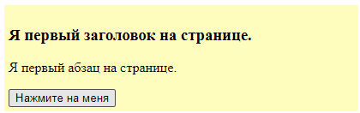
2. При наведении указателя мыши на ссылку c id="href1" ее цвет должен измениться на оранжевый. При выведении указателя мыши за ее пределы оформление должно сбросится на стандартное.
wisdomweb.ru
3. При выделении текста элемента с id="text1" его цвет должен измениться на красный, а размер шрифта должен стать равным 20px.
4. При каждом щелчке по кнопке с id=but2 оформление абзаца с id=par2 должно меняться следующим образом:
- Текст должен быть отображен шрифтом Times New Roman красного цвета;
- Текст должен быть отображен шрифтом Arial синего цвета;
- Текст должен быть отображен жирным шрифтом Verdana, с рамкой толщиной 1 пиксель (используйте свойство font-weight:bold для того, чтобы сделать текст жирным и свойство border-style для задания толщины границы)
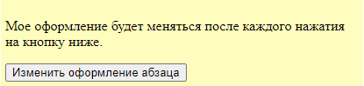

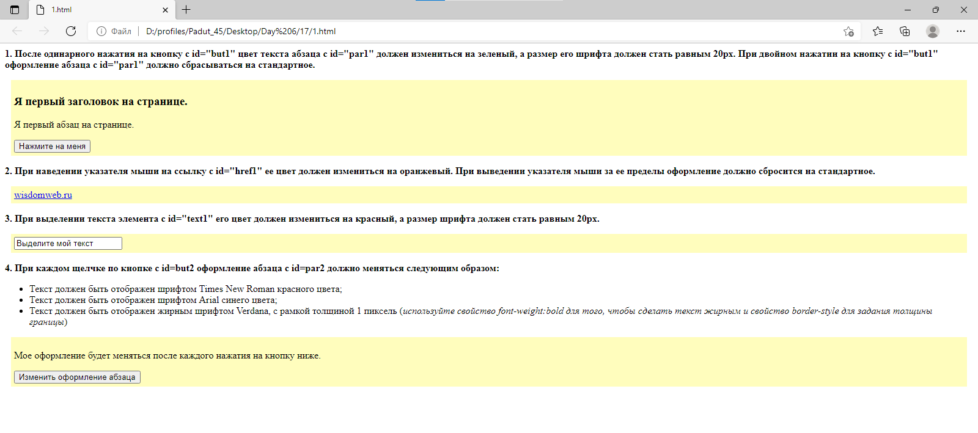
Контрольный вопросы
- Когда (в каком случае) будет выполнен код обработчика focus()?
Код обработчика focus() будет выполнен, когда элемент станет активным.

- Когда (в каком случае) будет выполнен код обработчика blur()?
Код обработчика blur() будет выполнен, когда элемент перестанет быть активным.

- Когда (в каком случае) будет выполнен код обработчика change()?
Код обработчика change() будет выполнен, при изменении содержимого элемента.

- Когда (в каком случае) будет выполнен код обработчика mouseover?
Код обработчика mouseover будет выполнен, когда курсор мыши будет наведен на элемент.

- Когда (в каком случае) будет выполнен код обработчика mouseout?
Код обработчика mouseout будет выполнен, когда курсор мыши будет выведен из границ элемента.

18.Назначение и особенности использования библиотеки jQuery и
jQuery UI
Задание 1 реализуйте подпункты перечисленные ниже путем добавления на страницу соответствующего jQuery кода:
<html>
<head>
<style type="text/css">
#code
{
background-color:#fffDBD;
margin:10px;
padding:5px;
}
#par1
{
color:#e40045;
font-weight:bold;
font-size:30px;
}
#par2
{
color:#3714B0;
font-weight:bold;
font-size:30px;
}
#par3
{
color:#FF5F00;
font-weight:bold;
font-size:30px;
}
</style>
<script type="text/javascript" src="http://ajax.googleapis.com/ajax/libs/jquery/1.5/jquery.min.js"></script>
<script type="text/javascript">
$(document).ready(function(){

//Пишите код здесь

});
</script>
</head>
<body>
<p><b>1. После нажатия на кнопку с id=but1 должно отобразится всплывающее окно содержащее значения CSS свойств color элементов с id=par1, id=par2 и id=par3.</b></p>
<div id="code">
<p id="par1"> Я первый абзац.</p>
<p id="par2"> Я второй абзац.</p>
<p id="par3"> Я третий абзац.</p>
<p> </p>
<input id="but1" type="button" value="Вывести цвет абзацев" />
</div>
<p><b>2. После нажатия на кнопку с id=but2 элементы должны стать оформленными согласно их содержимому.</b></p>
<div id="code">
<p id="par4">Текст этого элемента отображен красным шрифтом.</p>
<p id="par5">Текст этого элемента отображен шрифтом размером 25 пикселей.</p>
<p id="par6">Текст этого элемента отображен шрифтом Verdana размером 33 пикселя.</p>
<p id="par7">Текст этого элемента отображен жирным шрифтом Times New Roman красного цвета размером 27 пикселей.</p>
<input id="but2" type="button" value="Оформить элементы"/>
</div>
</body>
</html>

- После нажатия на кнопку с id=but1 должно отобразится всплывающее окно содержащее значения CSS свойств color элементов с id=par1, id=par2 и id=par3.
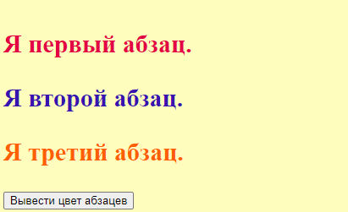.
- После нажатия на кнопку с id=but2 элементы должны стать оформленными согласно их содержимому.
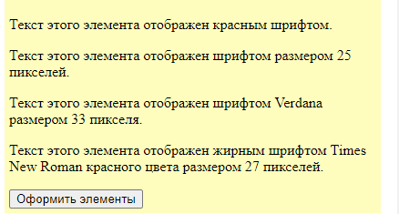

Результат:
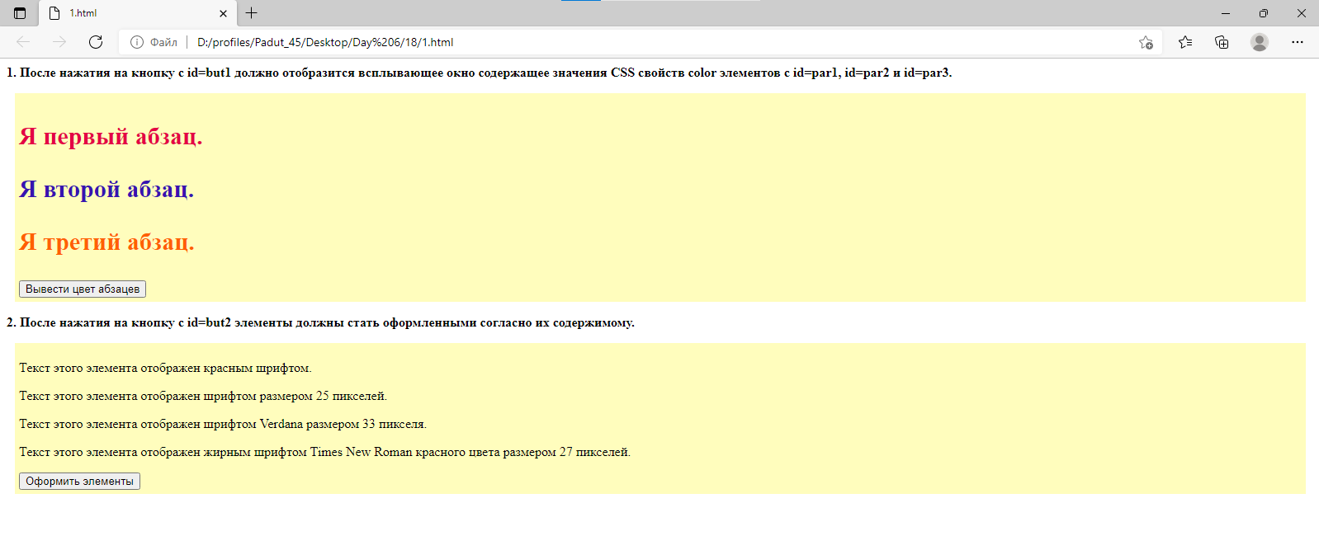
КОНТРОЛЬНЫЕ ВОПРОСЫ
- Что можно сделать с помощью метода css?
производить различные манипуляции над оформлением элементов.
Метод | Описание
addClass() | Добавляет указанный класс или классы выбранному элементу.
css() | Позволяет узнать текущее или установить новое значение указанному CSS свойству (или свойствам) выбранного элемента.
hasClass() | Проверяет содержит ли выбранный элемент класс с указанным именем.
height() | Позволяет узнать текущую или установить новую высоту выбранному элементу.
offset() | Позволяет узнать текущее или установить новое местоположение выбранного элемента относительно границ текущего документа.
position() | Позволяет узнать текущее местоположение выбранного элемента относительно родительского.
removeClass() | Удаляет у выбранного элемента один класс или более.
scrollLeft() | Позволяет узнать текущую или установить новую позицию полосы прокрутки выбранного элемента по вертикали.
scrollTop() | Позволяет узнать текущую или установить новую позицию полосы прокрутки выбранного элемента по горизонтали.
toggleClass() | Поочередно присваивает указанные классы выбранному элементу.
width() | Позволяет узнать текущую или установить новую ширину выбранному элементу.

- С помощью какого метода можно удалить указанный класс у выбранного элемента
C помощью метода removeClass()

19.Назначение и особенности использования библиотеки jQuery и
jQuery UI
ЗАДАНИЯ
Дан код. Выполните задания, описанные ниже.
Результат:
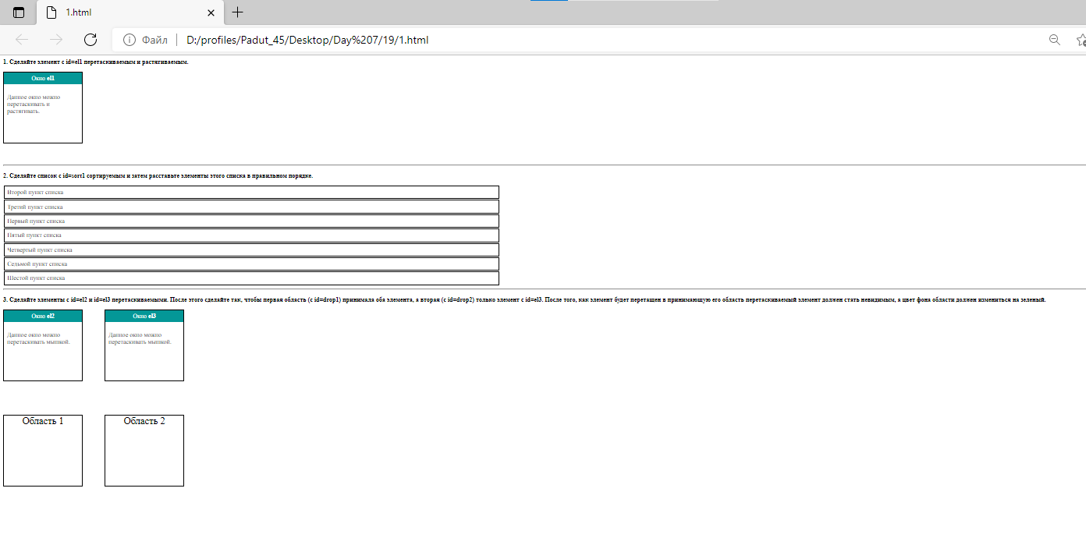
КОНТРОЛЬНЫЕ ВОПРОСЫ
- Что можно сделать с помощью метода css?
Знак $ сообщает, что символы идущие после него являются jQuery кодом

- С помощью какого метода можно удалить указанный класс у выбранного элемента.
C помощью метода removeClass()

20.Работа с элементами DOM при помощи библиотеки jQuery.

Задания

1. Создайте страницу в которой обязательно будут теги <h3>, <span>, картинки.
- Оберните каждый <h3> в <div>.
- Найдите все теги <span>, обернутые абзацами <p>, и удалите эти абзацы, не трогая тегов <span>.
- Перед каждым абзацем <p> вставьте <span> с текстом '!!!', а после абзацев - span с текстом '???'.
- Получите содержимое атрибута src картинки по ее id, равным www.
- Получите содержимое атрибутов src всех картинок на странице и последовательно выведите их алертом.
Результат:
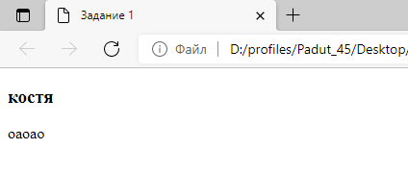
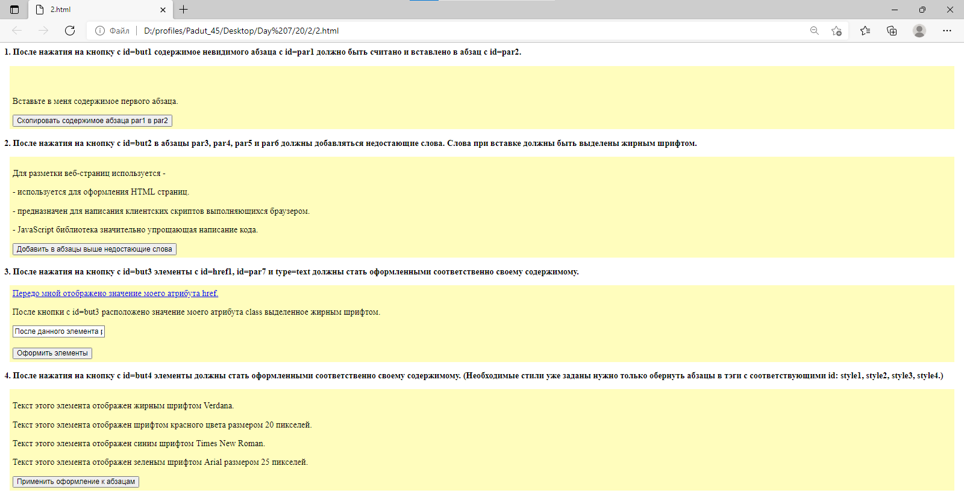
Контрольные вопросы
- С помощью какого метода вы можете вставить произвольный текст после внутреннего содержимого выбранного элемента. Напишите синтаксис метода.
С помощью after()
<a href="javascript:void(0);" onclick="$('input.test1').after('<b>After</b>');">After</a>

<br /><br />

<input type="text" class="test1" value="Input 1" name="txtInput1" /><br />
<input type="text" class="test1" value="Input 2" name="txtInput2" /><br />

- С помощью какого метода вы можете вставить произвольный текст перед внутренним содержимым выбранного элемента. Напишите синтаксис метода.
С помощью before()
<a href="javascript:void(0);" onclick="$('input.test1').before('<i>Before</i>');">Before</a>

- С помощью какого метода вы можете удалить указанный атрибут у выбранного элемента.
- С помощью метода removeAttr() мы можете удалить указанный атрибут у выбранного элемента.
- //Узнаем значение произвольного атрибута
- $("селектор").attr("атрибут");
- //Установим новое значение произвольному атрибуту
- $("селектор").attr("атрибут", "новое значение");
- //Удалим атрибут
- $("селектор").removeAttr("атрибут");
21. Создание анимаций при помощи библиотеки jQuery
Задание 1. Используя вышеописанные методы анимируйте элемент по нажатию на соответствующие кнопки
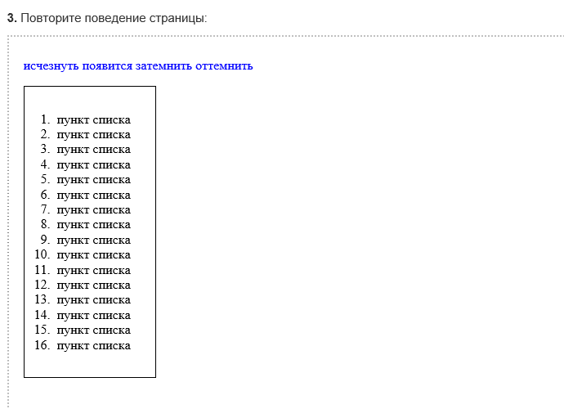
Результат:
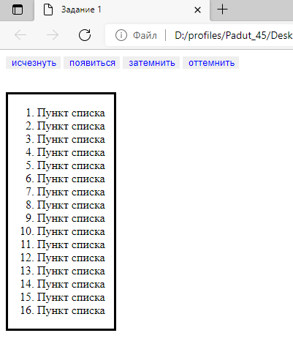
Задание 2. Дан блок на странице
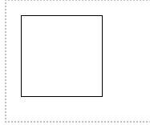
Анимируйте его следующим образом:
  - При щелчке по блоку он перемещается вправо.
  - При нескольких щелчках по блоку он перемещается каждый раз вправо.
  - При нескольких щелчках по блоку он увеличивается в размерах каждый раз.
  - При нескольких щелчках по блоку он увеличивает свою длину каждый раз вправо.
Результат:
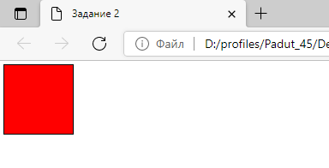
Задание 3 Дан исходный код. Создайте анимацию по условиям ниже:
<html>
<head>
<style type="text/css">
#code
{
background-color:#fffDBD;
margin:10px;
padding:5px;
}
#wrap1
{
border-style:solid;
border-width:2px;
height:200px;
width:100px;
}
#wrap2
{
position:relative;
border-style:solid;
border-width:1px;
height:400px;
width:600px;
}
#redsquare
{
position:absolute;
top:4px;
left:4px;
height:70px;
width:70px;
background-color:red;
border-style:solid;
border-width:1px;
}
#square1
{
position:absolute;
top:10px;
left:200px;
height:80px;
width:80px;
border-style:solid;
border-width:1px;
}
#square1 b
{
font-size:60px;
padding-left:8px;
}
#square2
{
position:absolute;
top:100px;
left:400px;
height:80px;
width:80px;
border-style:solid;
border-width:1px;
}
#square2 b
{
font-size:60px;
padding-left:8px;
}
#square3
{
position:absolute;
top:300px;
left:500px;
height:80px;
width:80px;
border-style:solid;
border-width:1px;
}
#square3 b
{
font-size:60px;
padding-left:8px;
}
#square4
{
position:absolute;
top:300px;
left:200px;
height:80px;
width:80px;
border-style:solid;
border-width:1px;
}
#square4 b
{
font-size:60px;
padding-left:8px;
}
#square5
{
position:absolute;
top:100px;
left:50px;
height:80px;
width:80px;
border-style:solid;
border-width:1px;
}
#square5 b
{
font-size:60px;
padding-left:8px;
}
</style>
<script type="text/javascript" src="http://ajax.googleapis.com/ajax/libs/jquery/1.5/jquery.min.js"></script>
<script type="text/javascript">
$(document).ready(function(){

//Пишите код здесь

});
</script>
</head>
<body>
<p><b>1. При нажатии на кнопку с id=but1 абзац с id=par1 должен исчезать, а при нажатии на кнопку c id=but2 появляться.</b></p>
<div id="code">
<p id="par1" style="font-size:20px;">Нажмите на кнопку ниже и я пропаду.</p>
<input id="but1" type="button" value="Спрятать абзац" />
<input id="but2" type="button" value="Показать абзац" />
</div>
<p><b>2. При наведении курсора мыши на абзац с id=par2 он должен становится прозрачным (можете задавать любые значения прозрачности,
но необходимо чтобы текст был видим) в течении 3 секунд (3000 милисекунд). При выведении курсора мыши за пределы абзаца он должен
возвращать стандартные значения прозрачности.</b></p>
<div id="code">
<p id="par2">Наведите на меня курсор мыши и я стану прозрачным.</p>
</div>
<p><b>3. При нажатии на кнопку с id=but3 высота элемента wrap1 должна уменьшатся до 0 в течении 5 секунд. При нажатии на кнопку с id=but4 элементу wrap1 в течении 7 секунд должна быть возращена стандартная высота.</b></p>
<div id="code">
<div id="wrap1">
</div>
<br />
<input id="but3" type="button" value="Сжать элемент" />
<input id="but4" type="button" value="Расширить элемент" />
</div>
<hr />
<p><b>4. Создайте анимацию перемещающую красный квадрат поочередно по всем черным квадратам с цифрами. Анимация должна активироваться при нажатии на кнопку с id=but5. </b></p>
<div id="code">
<input id="but5" type="button" value="Активировать анимацию" />
<br /><br />
<div id="wrap2">
<div id="redsquare">
</div>
<div id="square1">
<b>1.</b>
</div>
<div id="square2">
<b>2.</b>
</div>
<div id="square3">
<b>3.</b>
</div>
<div id="square4">
<b>4.</b>
</div>
<div id="square5">
<b>5.</b>
</div>
</div>
</div>
</body>
</html>
Внешний вид веб-страницы:
3.1 При нажатии на кнопку с id=but1 абзац с id=par1 должен исчезать, а при нажатии на кнопку c id=but2 появляться.
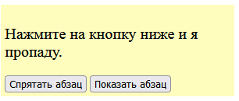
3.2. При наведении курсора мыши на абзац с id=par2 он должен становится прозрачным (можете задавать любые значения прозрачности, но необходимо чтобы текст был видим) в течении 3 секунд (3000 милисекунд). При выведении курсора мыши за пределы абзаца он должен возвращать стандартные значения прозрачности.
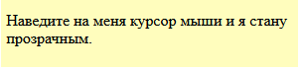
3.3 При нажатии на кнопку с id=but3 высота элемента wrap1 должна уменьшатся до 0 в течении 5 секунд. При нажатии на кнопку с id=but4 элементу wrap1 в течении 7 секунд должна быть возращена стандартная высота.
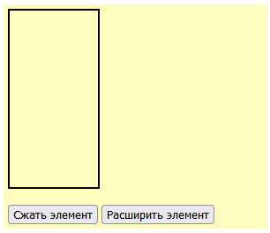

3.4. Создайте анимацию перемещающую красный квадрат поочередно по всем черным квадратам с цифрами. Анимация должна активироваться при нажатии на кнопку с id=but5.
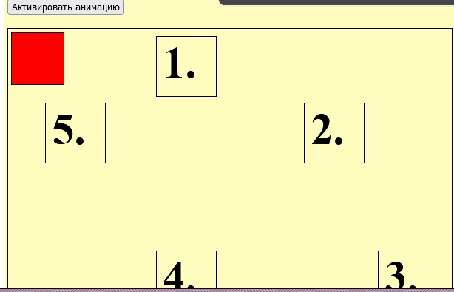
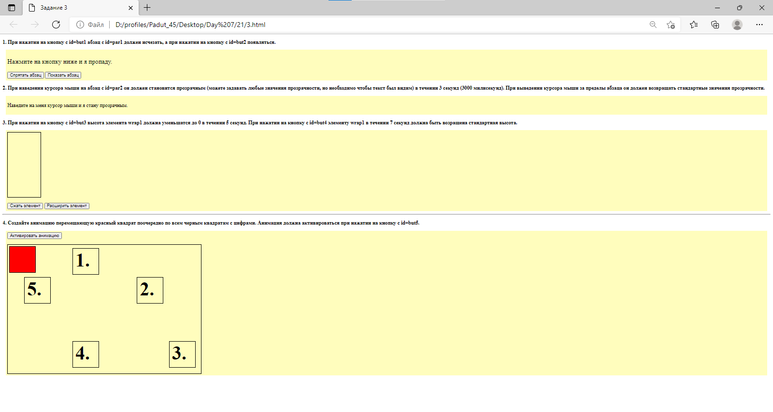
Контрольные вопросы.
- Какой метод позволяет уменьшить прозрачность opacity элемента до определенного значения.

Метод fadeTo
- Какой метод позволяет реализовать чередование эффектов

Метод fadeToggle

- Какой метод позволяет закатывание и выкатывание элемента обратно

Методы slideUp и slideDown

22.Использование виджетов jQuery UI
- Создайте на основе приведенных ниже данных виджет accordion.
Результат:
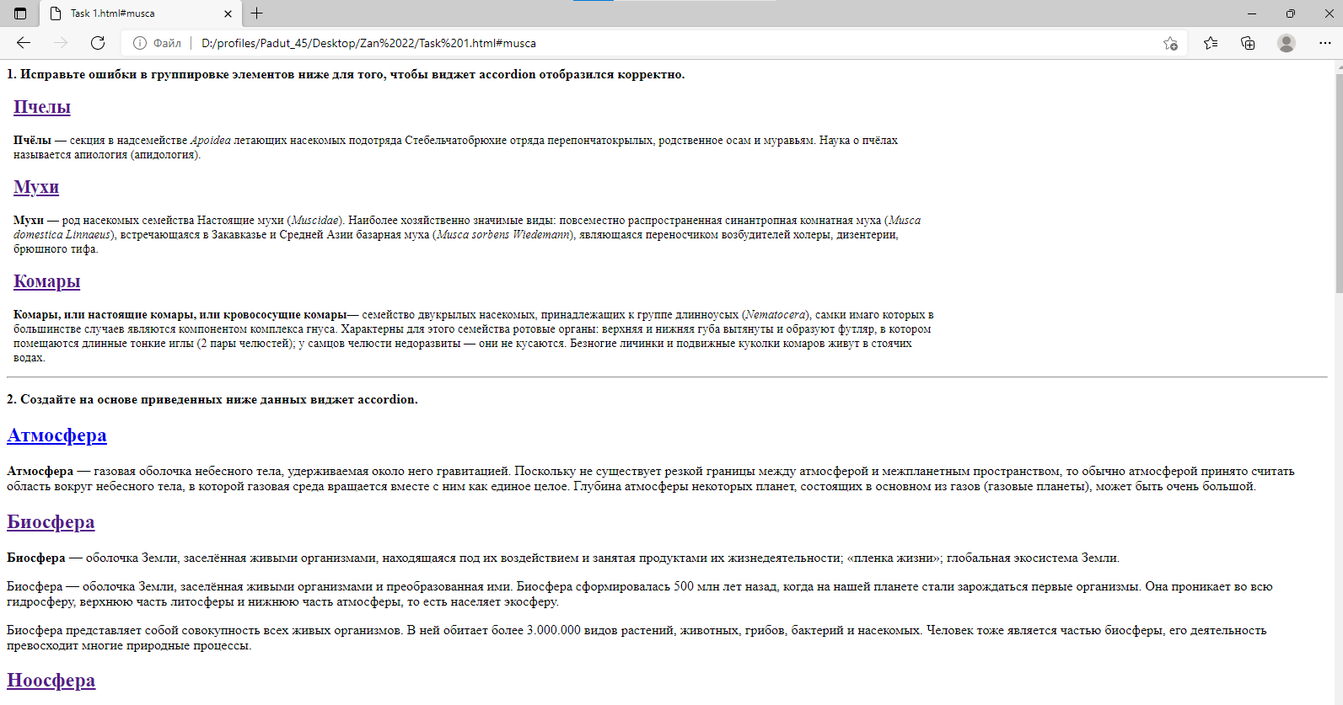
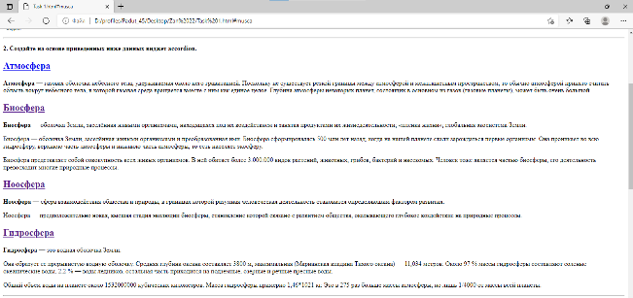

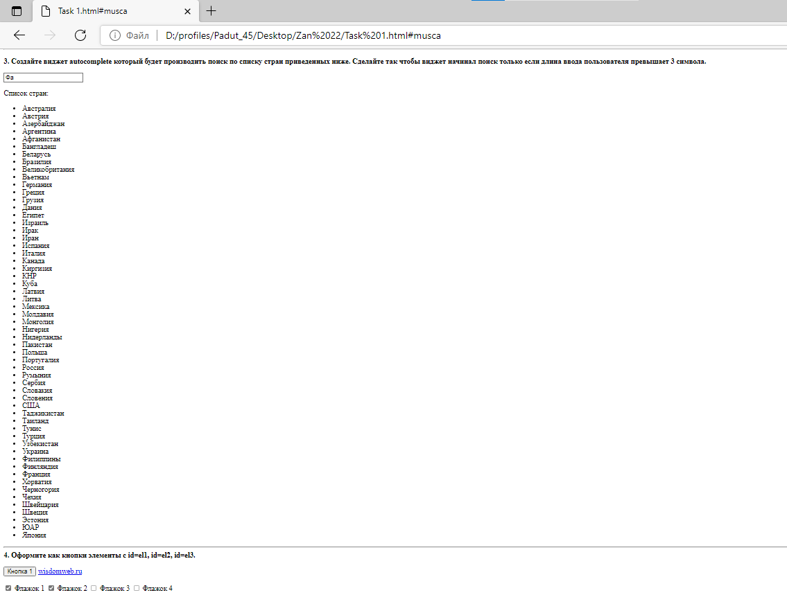

- Добавьте виджеты на страницы, созданные на занятии 8,9
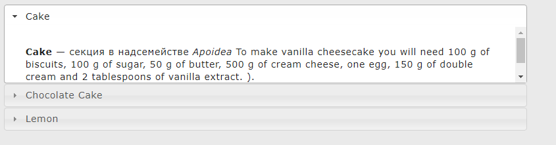
Контрольные вопросы.
- Какой метод позволяет уменьшить прозрачность opacity элемента до определенного значения.
- <button id="fade">Нажми на меня</button>
<div id="elem">Блок с текстом.</div>
- $('#fade').click(function() {
- $('#elem').fadeTo(0.5, 1000);
});

Метод fadeTo позволяет уменьшить прозрачность opacity элемента до определенного значения
- Какой метод позволяет реализовать чередование эффектов

Метод fadeToggle
<button id="toggle">Нажми на меня</button>
<div id="elem">Блок с текстом.</div>
$('#toggle').click(function() {
$('#elem').fadeToggle(1000);
});

- Какой метод позволяет закатывание и выкатывание элемента обратно
Методы slideUp и slideDown позволяют сделать закатывание и выкатывание элемента обратно
<button id="hide">Спрятать</button>
<button id="show">Показать</button>
<div id="elem">Блок с текстом.</div>
$('#hide').click(function() {
$('#elem').slideUp(1000);
});

$('#show').click(function() {
$('#elem').slideDown(1000);
});

23.Использование виджетов jQuery UI
- Создайте на основе приведенных ниже данных виджет tabs.

Атмосфера
Атмосфера — газовая оболочка небесного тела, удерживаемая около него гравитацией. Поскольку не существует резкой границы между атмосферой и межпланетным пространством, то обычно атмосферой принято считать область вокруг небесного тела, в которой газовая среда вращается вместе с ним как единое целое. Глубина атмосферы некоторых планет, состоящих в основном из газов (газовые планеты), может быть очень большой.

Биосфера
Биосфера — оболочка Земли, заселённая живыми организмами, находящаяся под их воздействием и занятая продуктами их жизнедеятельности; «пленка жизни»; глобальная экосистема Земли.
Биосфера — оболочка Земли, заселённая живыми организмами и преобразованная ими. Биосфера сформировалась 500 млн лет назад, когда на нашей планете стали зарождаться первые организмы. Она проникает во всю гидросферу, верхнюю часть литосферы и нижнюю часть атмосферы, то есть населяет экосферу.
Биосфера представляет собой совокупность всех живых организмов. В ней обитает более 3.000.000 видов растений, животных, грибов, бактерий и насекомых. Человек тоже является частью биосферы, его деятельность превосходит многие природные процессы.

Ноосфера
Ноосфера — сфера взаимодействия общества и природы, в границах которой разумная человеческая деятельность становится определяющим фактором развития.
Ноосфера — предположительно новая, высшая стадия эволюции биосферы, становление которой связано с развитием общества, оказывающего глубокое воздействие на природные процессы.

Гидросфера
Гидросфера — это водная оболочка Земли.
Она образует ее прерывистую водную оболочку. Средняя глубина океана составляет 3800 м, максимальная (Марианская впадина Тихого океана) — 11,034 метров. Около 97 % массы гидросферы составляют соленые океанические воды, 2,2 % — воды ледников, остальная часть приходится на подземные, озерные и речные пресные воды.
Общий объём воды на планете около 1532000000 кубических километров. Масса гидросферы примерно 1,46*1021 кг. Это в 275 раз больше массы атмосферы, но лишь 1/4000 от массы всей планеты.
- Создайте диалоговые окна на основе приведенного ниже описания. Диалоговые окна должны открываться после нажатия на соответствующие кнопки ниже.
Описание первого диалогового окна:
Заголовок: Гидросфера
Содержимое: Гидросфера - это водная оболочка Земли.
Поведение: Окно должно иметь следующие размеры: ширина 200 пикс. и высота 300 пикс.
Описание второго диалогового окна:
Заголовок: Ноосфера
Содержимое: Ноосфера - сфера взаимодействия общества и природы.
Поведение: Окно должно быть модальным.
Описание третьего диалогового окна:
Заголовок: Биосфера
Содержимое: Биосфера - это оболочка Земли заселенная живыми организмами.
Поведение: Окно должно иметь кнопки ОК и Отмена которые закрывают это окно.
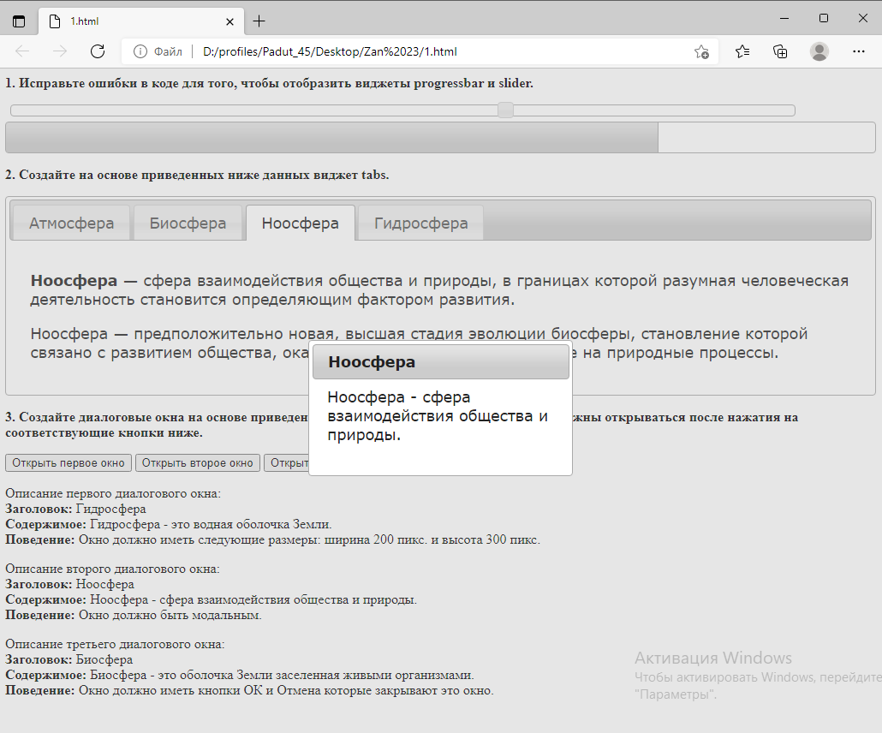
- Добавьте виджеты на страницы, созданные на занятии 8,9
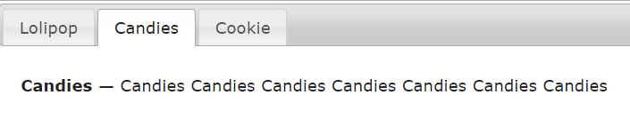
Контрольные вопросы
- С помощью какой опции вы можете установить процент заполнения виджета progressbar.
С помощью опции value
- Можно ли добавить в одно диалоговое окно несколько кнопок.
Можно
24.Проверка данных форм при помощи библиотеки jQuery
ЗАДАНИЕ
Реализуйте предложенную валидацию на страницах, созданных на занятии 8_9.
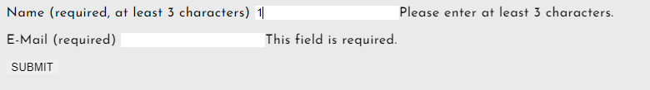
Контрольные вопросы
- Что такое валидация формы?
Требования к формату данных
- Назовите типы валидации на стороне клиента
Валидация, выполняемая в браузере, называется валидацией на стороне клиента, а выполняемая на сервере — валидацией на стороне сервера. В этом разделе мы сосредоточимся на валидации, выполняемой на стороне клиента.

25. Использование фреймворков для разработки адаптивного веб-дизайна
Задание:
Из приведенных в теоретической части фреймворков составить сравнительную таблицу вида:
Название фреймворка | Достоинства | Недостатки | Отличительная особенность
The Semantic Grid | Возможность устанавливать ширину колонок и отступов между ними, выбирать количество колонок, переключаться между пикселями и процентами  - Не требуется использовать никаких .grid_x классов в разметке  - Адаптивный  - Языки LESS, SCSS, Stylus  - Использует теги article, header, aside  - Имеется фиксированная и «резиновая» разметки, возможность заполнять окно на всю ширину, многоуровневые колонки | Недостатков не имеется | - Не требуется использовать никаких .grid_x классов в разметке  - Адаптивный  - Языки LESS, SCSS, Stylus  - Использует теги article, header, aside  - Имеется фиксированная и «резиновая» разметки, возможность заполнять окно на всю ширину, многоуровневые колонки
Gumby Framework | - 960-пиксельная «гибридная» разметка, 12 или 16 колонок, примеры классов: .seven columns, .five columns  - Встроенные элементы: формы, кнопки, выпадающие меню и табы  - Javascript toggles и drawers  - Доступны Photoshop-шаблоны | Маленький спектр команд | - 960-пиксельная «гибридная» разметка, 12 или 16 колонок, примеры классов: .seven columns, .five columns  - Встроенные элементы: формы, кнопки, выпадающие меню и табы  - Javascript toggles и drawers  - Доступны Photoshop-шаблоны
The Goldilocks Approach | - Содержит два хорошо комментированных CSS-файла, которые определяют три разновидности медиа-запросов: мультиколоночная, с узкими колонками, и одноколоночные  - Включает также хорошую типографику «из коробки»  - Является попыткой создания адаптивной верстки, которая будет полностью независима от устройства | Используется для узкого решения задач | - Фреймворк использует комбинацию Em-ов, max-width, медиа-запросов и шаблонов, чтобы сделать дизайн независимым от разрешения
Foundation 3 | - Гибкая верстка, позволяющая быстро располагать элементы на странице, и предлагающая многоуровневые колонки, может быть адаптирована под любой размер, от телефонов до экранов телевизоров  - Быстрое прототипирование, имеется множество стилей и элементов, позволяющих ускорить создание работающих прототипов, которые могут быть отполированы и сразу отправлены в продакшн  - Включены формы, кнопки, табы, и так далее | Небольшое сообщество, решить сложную задачу будет проблематично | - Не требуется настраивать отображение на каждом размере экрана по отдельности  - Разметка и классы очень просты
ResponsiveAeon | - Поддержка всех элементов HTML5: article, aside, details, figcaption, figure, footer, header, hgroup, menu, nav, section, dialog, audio, canvas, video  - Ширина страницы 1104px  - Доступны дополнительные CSS и JS файлы стилей и тому подобного | Небольшое сообщество, решить сложную задачу будет проблематично | - Адаптивная сетка данного фреймворка выражена в процентах, использует медиа-запросы, HTML5 и JS.

КОНТРОЛЬНЫЕ ВОПРОСЫ
- Перечислите известные вам фреймворки для разработки адаптивного веб-дизайна
Bootstrap, фонд,скелет,сборка,simple.
- Как вы понимаете термин «адаптивный веб-дизайн»
Дизайн веб-страниц, обеспечивающий правильное отображение сайта на различных устройствах.
26.Подключение, состав и настройка Bootstrap
Задание:
Вариант 3
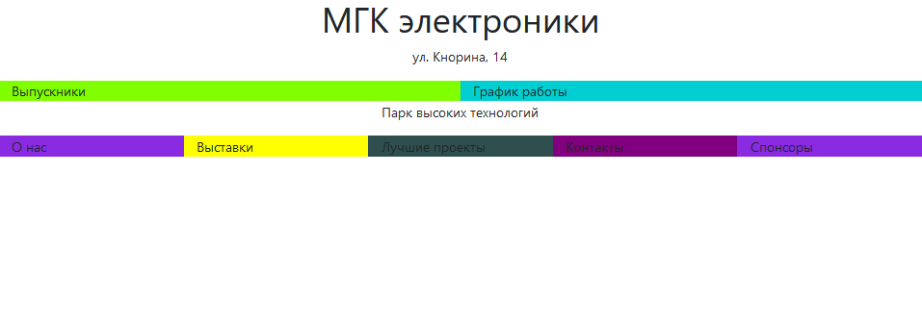

Решение:
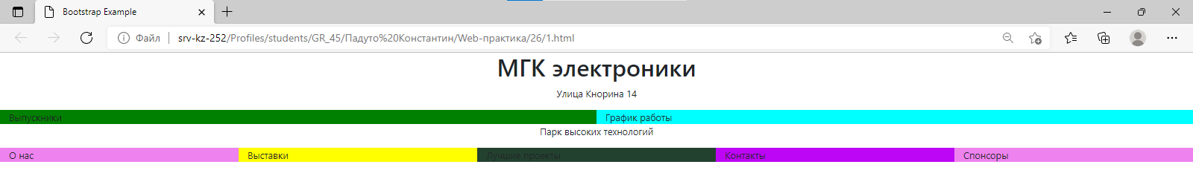
КОНТРОЛЬНЫЕ ВОПРОСЫ
- Перечислите способы подключения фреймворка Bootstrap.

Подключение Bootstrap через CDN
- Кратко опишите каждый способ подключения.
Подключение через CDN — это самый простой вариант установки Bootstrap. Здесь скачивать ничего не нужно. Необходимо лишь вставить в HTML ссылки на файлы, размещенные на CDN серверах.

27.Сетка Bootstrap. Автоматическая разметка колонок с помощью Bootstrap
Задание:
Вариант 3
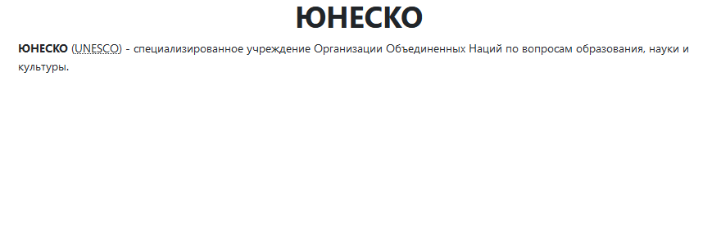
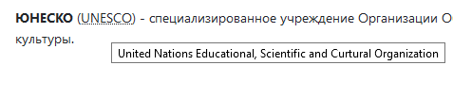

Решение:
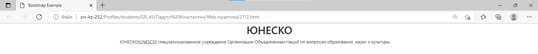

Задание:
Вариант 3
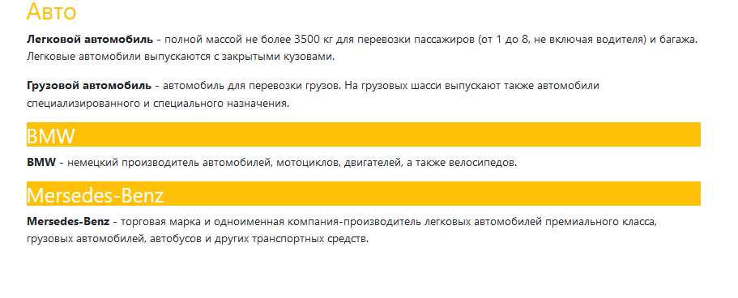

Решение:
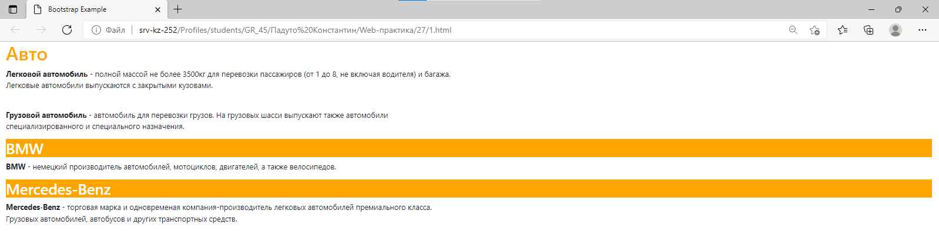

КОНТРОЛЬНЫЕ ВОПРОСЫ
- Опишите что представляет собой система сеток в Bootstrap?
Система сеток в Bootstrap используется для создания раскладок, а в частности для создания их адаптивности. Понимание того, как это работает — является жизненно важным моментом при работе с Bootstrap
- Перечислите правила сетки в Bootstrap.

Правила сетки:
Колонки должны быть прямыми потомками Row
Row используются только для того, чтобы включать в себя колонки и не для ничего больше.
Row должны быть помещены внутри контейнера
Эти правила ОЧЕНЬ ВАЖНЫ. Строки и колонки всегда работают вместе и вам надо смотреть за тем, что один не оставался без другого.
Ждите косяка, если вы не будете соблюдать эти три простые правила. Я ответил на бесчисленное количество вопросов на Stack Overflow, просто применяя эти правила. По началу, это может быть довольно сложным, но всё последующее реально станет доступным для понимания, после того, как вы поймете то, как работает сетка.
Как использовать сетку Bootstrap. Правильный подход.

- Что такое контейнер?
Контейнер это ключевой элемент сетки в Bootstrap.

28. Технологии создания макетов и использованием фреймворков
Задание №1
Вариант 3
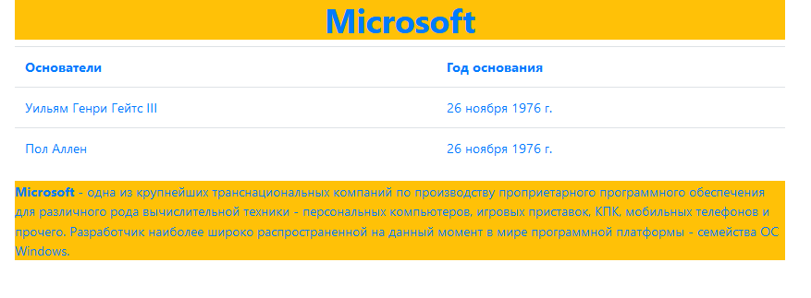
Результат:
Задание №2
Вариант 3
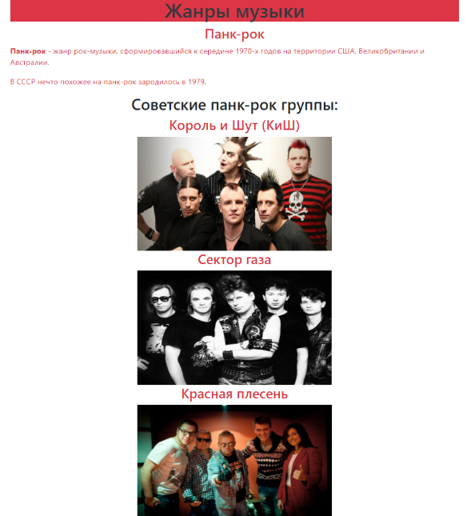

Результат:

КОНТРОЛЬНЫЕ ВОПРОСЫ
- Перечислите основные элементы сетки в Bootstrap?
Основными элементами сетки Bootstrap 3 и 4 являются:
- обёрточные контейнеры - элементы с классом container или .container-fluid;
- ряды - элемент с классом row;
- адаптивные блоки - элементы, с одним или несколькими классами col.

- Дайте определение понятию «оберточный контейнер»
Обёрточный контейнер - это первый элемент, с которого начинается создание макета страницы или некоторой его самостоятельной части. Его основное назначение - это установить ширину разрабатываемого макета. В Bootstrap 3 и 4 обёрточные контейнеры бывают 2 типов. Первый (container) предназначен для создания адаптивно-фиксированного макета, а второй (container-fluid) - для адаптивно-резинового (адаптивно-гибкого) макета.

- Дайте определение понятию «адаптивно-фиксированный макет»
Адаптивно-фиксированный макет характеризуется тем, что он имеет условно постоянную ширину, которая на одних диазонах viewport браузера имеет одно значение, а на дугих - другое.

- Дайте определение понятию «адаптивный блок»
Адаптивный блок - это элемент, который имеют адаптивную ширину. Т.е. его ширина на одном диапазоне viewport может иметь одно значение, а на другом - другое.

29.Технологии создания макетов и использованием фреймворков

Задание 1
Вариант 3
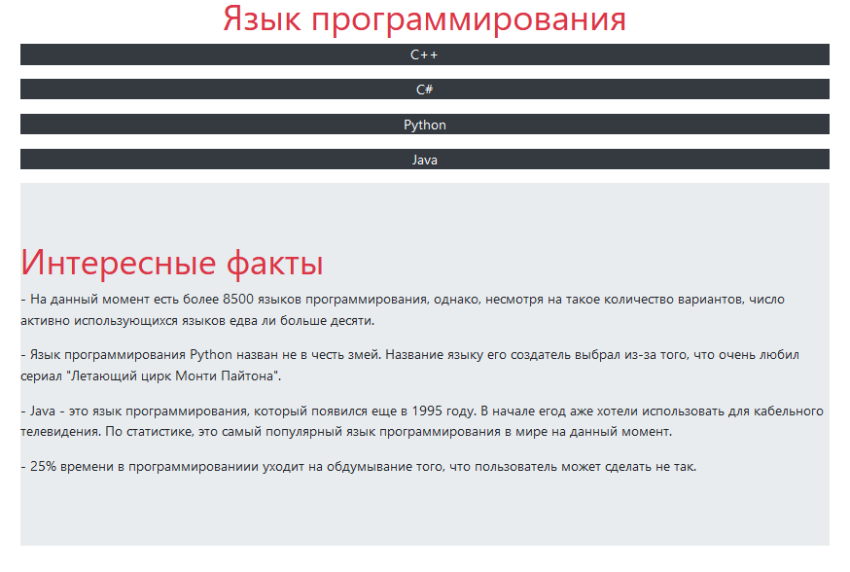

Выполнение задание 1

Задание 2
Вариант 3
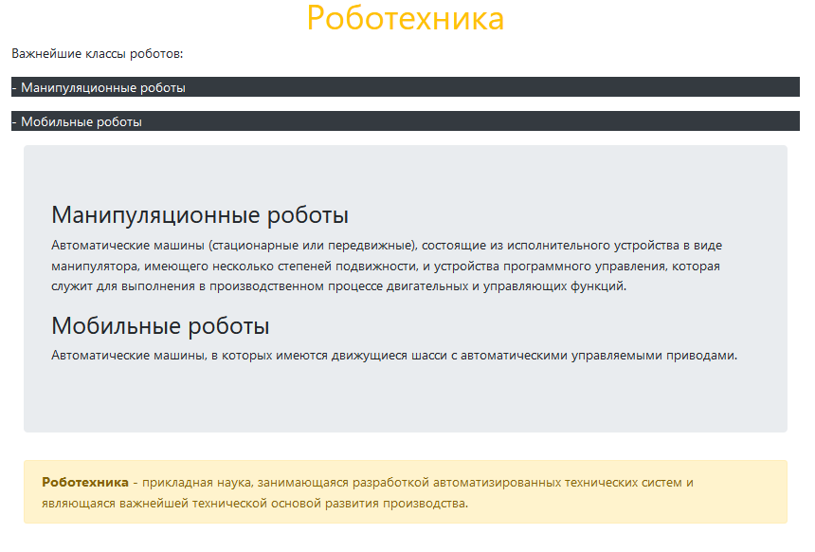

Выполнение задания 2

КОНТРОЛЬНЫЕ ВОПРОСЫ
- Перечислите основные элементы сетки в Bootstrap?
Основными элементами сетки Bootstrap 3 и 4 являются:
- обёрточные контейнеры - элементы с классом container или .container-fluid;
- ряды - элемент с классом row;
- адаптивные блоки - элементы, с одним или несколькими классами col.

- Дайте определение понятию «ряд»
Ряды – это обертка для колонок. Каждая колонка имеет горизонтальный padding (называемый gutter) для контроля пространства между колонками. Этот padding (паддинг) влияет на ряды с отрицательным марджином. В этом случае все содержимое ваших колонок будет визуально центрировано внизу с левой стороны.
- Перечислите параметры сеток в Bootstrap

Параметры сеток
Бутстрап использует em и rem для задания большинства размеров, а пиксели px – для «брейкпойнтов» сетки и ширин контейнеров. Это происходит потому, что ширина зоны видимости на каждом устройстве измеряется в пикселях и не изменяется с размером шрифта.
Посмотрим, как действуют некоторые аспекты системы сеток Bootstrap на разных «ручных» устройствах.

- Что такое адаптивные классы?
Сетка Bootstrap включает 5 «ярусов» предопределенных классов, используемых для построения сложного адаптивного контента. Адаптируйте размеры своих колонок для правильного их отображения на всех видах и размерах устройств
- Опишите алгоритм выравнивания (вертикальное/горизонтальное выравнивание)

Вертикальное выравнивание
<div class="container">
<div class="row align-items-start">
<div class="col">
Одна из трёх колонок
</div>
<div class="col">
Одна из трёх колонок
</div>
<div class="col">
Одна из трёх колонок
</div>
</div>
<div class="row align-items-center">
<div class="col">
Одна из трёх колонок
</div>
<div class="col">
Одна из трёх колонок
</div>
<div class="col">
Одна из трёх колонок
</div>
</div>
<div class="row align-items-end">
<div class="col">
Одна из трёх колонок
</div>
<div class="col">
Одна из трёх колонок
</div>
<div class="col">
Одна из трёх колонок
</div>
</div>
<div class="container">
<div class="row">
<div class="col align-self-start">
Одна из трёх колонок
</div>
<div class="col align-self-center">
Одна из трёх колонок
</div>
<div class="col align-self-end">
Одна из трёх колонок
</div>
</div>
</div>

Горизонтальное выравнивание
<div class="container">
<div class="row justify-content-start">
<div class="col-4">
Одна из двух колонок
</div>
<div class="col-4">
Одна из двух колонок
</div>
</div>
<div class="row justify-content-center">
<div class="col-4">
Одна из двух колонок
</div>
<div class="col-4">
Одна из двух колонок
</div>
</div>
<div class="row justify-content-end">
<div class="col-4">
Одна из двух колонок
</div>
<div class="col-4">
Одна из двух колонок
</div>
</div>
<div class="row justify-content-around">
<div class="col-4">
Одна из двух колонок
</div>
<div class="col-4">
Одна из двух колонок
</div>
</div>
<div class="row justify-content-between">
<div class="col-4">
Одна из двух колонок
</div>
<div class="col-4">
Одна из двух колонок
</div>
</div>
</div>

